Министерство цифрового развития государственного управления, информационных технологий и связи Республики Татарстан государственное автономное профессиональное образовательное учреждение «Международный центр компетенций - Казанский техникум информационных технологий и связи»

Дипломный проект выполнен и защищен с оценкой ______________________ Председатель ГЭК
____________ А.Ф.Хасьянов «____»__________2026 г
ДОПУСТИТЬ К ЗАЩИТЕ Заместитель директора по учебно-методической работе

___________ О. С. Тимофеева

ДИПЛОМНЫЙ ПРОЕКТ
Проектирование и разработка ассистента на голосовом управлении

Исполнитель,
выпускник группы 422 П

__________________
подпись, дата

Э.М. Губайдуллин
Руководитель,
ведущий разработчик
«Нобилис Тим»

__________________
подпись, дата

Н.В. Бухарин
Казань, 2026
государственное автономное профессиональное образовательное учреждение
«Международный центр компетенций –
Казанский техникум информационных технологий и связи»

УТВЕРЖДАЮ
Заместитель директора по учебно-методической работе
_____________ О.С. Тимофеева
«___» _______________ 2026 г.

ЗАДАНИЕ
на дипломный проект
выпускнику Губайдуллину Эрику Маратовичу 422 группы
по специальности 09.02.07 Информационные системы и программирование, квалификация: Программист
- Тема ДП: Проектирование и разработка ассистента на голосовом управлении, утверждена приказом директора техникума от 27.03.26 № 24 - Д
- Срок сдачи студентом законченного ДП: 13.06.26
- Исходные данные к ДП: техническое задание.
- Краткое содержание ДП или перечень подлежащих разработке вопросов:
  - Требования к оформлению пояснительной записки
Пояснительная записка должна содержать: анализ предметной области, обоснование выбора средств разработки, проектирование, реализацию проекта, руководство пользователя, тестирование, заключение, список используемых источников и приложения.
  - Требования к программному продукту
разработать ассистента на голосовом управлении для Windows. В системе должны быть реализованы распознавание голосовых команд, выполнение команд пользователя, чат-интерфейс с отображением текстовых и голосовых обращений, включение и отключение голосового режима, управление приложениями, работа с заметками и напоминаниями, настройка пользовательских команд, диагностика готовности окружения, резервное копирование конфигурации и подтверждение потенциально опасных действий. Предусмотреть удобный настольный интерфейс, локальное хранение пользовательских данных и возможность дальнейшего расширения набора навыков.
- Перечень графических материалов/Приложения: код программы.
План-график выполнения дипломного проекта:
№  п/п | Наименование этапов ДП | Срок выполнения этапов |  | Подпись руководителя, консультантов
 |  | План | Факт
1 | Создание и анализ предметной области | 01.04.2026-05.04.2026
2 | Проектирование системы | 06.04.2026-16.04.2026
3 | Разработка и создание компонентов | 17.04.2026-12.05.2026
4 | Тестирование и отладка | 13.05.2026-20.05.2026
5 | Написание руководства пользователя | 21.05.2026-01.06.2026
6 | Подготовка и конечное оформление документации | 02.06.2026-08.06.2026
7 | Внесение исправлений и финальная доработка проекта | 09.06.2026-13.06.2026

Рассмотрено на заседании ЦК Программирование
Протокол № 9 от 28.03.2026 г.
Председатель ЦК_______________ Л.Р. Калинина
подпись инициалы и фамилия

Дата выдачи задания: 01.04.2026

Руководитель дипломного проекта:
Ведущий разработчик ООО «Нобилис Тим» | ___________________  подпись, дата | Н.В.Бухарин  Инициалы и фамилия

Задание принял к исполнению: ____________ Э.М.Губайдуллин
подпись инициалы и фамилия

СОДЕРЖАНИЕ
ВВЕДЕНИЕ 4
1 АНАЛИЗ ПРЕДМЕТНОЙ ОБЛАСТИ 6
1.1 Описание предметной области 6
1.2 Обзор аналогов 10
2 ОБОСНОВАНИЕ ВЫБОРА СРЕДСТВ РАЗРАБОТКИ 12
2.1 Язык программирования серверной части 12
2.2 Язык программирования веб приложения 14
2.3 Среда разработки серверной части 15
2.4 Система управления базами данных 16
3 ПРОЕКТИРОВАНИЕ ПРОГРАММНОГО ПРОДУКТА 17
3.1 Диаграмма Use-Case 17
3.2 Activity diagram 18
3.3 Диаграмма User-flow 19
4 РАЗРАБОТКА ПРОГРАММНОГО ПРОДУКТА 21
4.1 Создание базы данных 21
4.2 Создание серверной части приложения 24
4.3 Создание пользовательского интерфейса 27
5 ТЕСТИРОВАНИЕ ПРОГРАММНОГО ПРОДУКТА 30
6 РУКОВОДСТВО ПОЛЬЗОВАТЕЛЯ 35
7 ЗАКЛЮЧЕНИЕ 46
СПИСОК ИСПОЛЬЗОВАННЫХ ИСТОЧНИКОВ 48
8 ПРИЛОЖЕНИЕ А 50
9 ПРИЛОЖЕНИЕ Б 54
10 ПРИЛОЖЕНИЕ В 55

ВВЕДЕНИЕ
В современном мире голосовые интерфейсы являются одним из востребованных направлений развития прикладного программного обеспечения. Подобные решения применяются для упрощения взаимодействия пользователя с цифровой средой, автоматизации повторяющихся действий, получения справочной информации и управления отдельными функциями персонального компьютера. Использование голосового управления повышает удобство работы с приложениями и делает программные средства более доступными для пользователей с различным уровнем технической подготовки.
Целью дипломного проекта является проектирование и разработка ассистента на голосовом управлении Cry. Система предназначена для обработки устных и текстовых команд, выполнения пользовательских сценариев, отображения истории взаимодействия, озвучивания ответов и предоставления средств настройки, доступных конечному пользователю без специальных знаний в области программирования.
Для достижения поставленной цели определены следующие задачи:
- анализ предметной области голосовых ассистентов и сценариев их применения на персональном компьютере;
- обоснование выбора программных средств, библиотек распознавания речи ^{[4]}, ^{[5]}, синтеза голоса ^{[7]}, ^{[8]}, хранения данных ^{[3]} и сборки приложения ^{[15]}, ^{[16]};
- проектирование архитектуры ассистента с выделением подсистемы распознавания речи, механизма сопоставления команд, модуля выполнения действий, пользовательского интерфейса и локального хранилища данных;
- реализация голосового распознавания с использованием локальных моделей Vosk ^{[4]}, онлайн-режима SpeechRecognition ^{[5]} и механизма слова активации, предотвращающего случайное выполнение посторонних фраз;
- создание чат-интерфейса, в котором отображаются текстовые и голосовые команды пользователя, ответы ассистента и системные сообщения;
- реализация пользовательских разделов настроек, команд, истории, напоминаний, профилей, интеграций, безопасности и диагностики;
- добавление механизмов подтверждения опасных действий, включая выключение и перезагрузку компьютера;
- проверка устойчивости распознавания, корректности сопоставления команд, работы пользовательского интерфейса и диагностических инструментов.
Практическая польза проекта:
- получение практических навыков проектирования архитектуры настольного приложения с голосовым управлением;
- приобретение опыта реализации распознавания речи, синтеза голоса, локального хранения данных и внешних интеграций;
- изучение методов безопасной обработки пользовательских команд и подтверждения системно значимых действий;
- создание готового программного продукта, позволяющего пользователю управлять компьютером голосом или через текстовый чат.
Результатом проекта является функционирующее приложение Voice Assistant Cry, обеспечивающее голосовое и текстовое взаимодействие с ассистентом, ведение истории команд, работу с напоминаниями и заметками, выполнение интеграций, диагностику состояния системы и дальнейшую подготовку к упаковке в приложение для Windows.

АНАЛИЗ ПРЕДМЕТНОЙ ОБЛАСТИ

Описание предметной области
Предметной областью разрабатываемого программного обеспечения является голосовое и текстовое управление персональным компьютером. Данная область включает получение аудиосигнала, преобразование речи в текст, определение намерения пользователя, выбор соответствующего действия, выполнение операции и формирование ответа в удобной для пользователя форме.
Голосовой ассистент отличается от простого средства автоматизации тем, что обрабатывает естественные пользовательские фразы, которые могут быть сформулированы различными способами. В связи с этим система должна выполнять сопоставление распознанного текста с заранее определёнными шаблонами команд и выбирать действие с учётом степени совпадения.
Важной особенностью предметной области является необходимость обеспечения простоты эксплуатации. Работа конечного пользователя не предполагает обращения к терминалу, ручного изменения конфигурационных файлов или изучения структуры программного проекта. Поэтому основные параметры ассистента вынесены в графический интерфейс.
В системе Voice Assistant Cry одним из ключевых элементов взаимодействия является слово активации. Его использование позволяет отделить команды пользователя от случайно распознанной речи и передавать в обработку только те фразы, которые относятся к управлению ассистентом.
Пользователь - человек, взаимодействующий с ассистентом голосом или через текстовый чат.
Содержит следующие данные и параметры взаимодействия:
- выбранный язык работы ассистента;
- набор слов активации;
- предпочитаемый голос и скорость озвучивания;
- параметры приватности и экспорта отчётов поддержки;
- настройки автозапуска и поведения системного трея.
Ассистент - программный компонент, принимающий голосовую или текстовую команду, выполняющий её анализ, выбирающий соответствующее действие и возвращающий результат пользователю.
Содержит следующие данные:
- имя ассистента;
- режим распознавания речи;
- порог уверенности сопоставления команд;
- настройки ИИ-ответов и интеграций;
- состояние голосового прослушивания, активность слова активации и текущее состояние фоновых процессов.
Голосовая команда - фраза, произнесённая пользователем после слова активации или вместе с ним.
Содержит следующие данные:
- исходный распознанный текст;
- нормализованный текст без слова активации;
- язык распознавания;
- статус обработки;
- действие, найденное сопоставителем команд.
Текстовая команда - сообщение пользователя в чат-интерфейсе.
Содержит следующие данные:
- текст запроса;
- источник команды chat;
- ответ ассистента;
- временную метку выполнения;
- результат локальной команды, данные внешнего сервиса, ответ переводчика или ответ интеллектуального модуля.
Навык - отдельный функциональный модуль, реализующий определённую группу действий ассистента.
Содержит следующие данные:
- наименование программного модуля;
- вызываемая функция действия;
- описание пользовательского сценария;
- сообщение об успешном выполнении или ошибке.
Команда - запись в конфигурации команд, связывающая пользовательские фразы с действием функционального модуля и текстом ответа.
Содержит следующие данные:
- набор шаблонов на русском и английском языках;
- описание вызываемого действия;
- локализованный текст ответа;
- категорию навыка.
Сопоставитель команд - компонент системы, который очищает пользовательскую фразу от слова активации, сравнивает её с известными шаблонами и возвращает наиболее вероятное действие.
Содержит следующие данные:
- порог совпадения;
- оценку похожести фразы;
- найденный шаблон;
- список возможных действий при неоднозначном запросе.
Опасное действие - команда, способная повлиять на работу системы или удалить пользовательские данные.
Содержит следующие данные:
- идентификатор опасного действия;
- минимальный порог уверенности;
- требование подтверждения;
- время ожидания подтверждения;
- точную фразу подтверждения или отмены.
Заметка - короткая текстовая запись, созданная пользователем через голос или интерфейс.
Напоминание - запись с текстом и временем срабатывания, хранящаяся в локальной базе SQLite.
История команд - журнал пользовательских запросов, статусов, найденных действий и ответов ассистента.
Профиль ассистента - сохранённый набор персональных параметров, который можно экспортировать или применить без переноса секретов.
Диагностический отчёт - файл поддержки, включающий сведения о состоянии системы, конфигурации, моделях, зависимостях и последних ошибках с маскированием секретных параметров.
Интеграция - подключение к внешнему сервису, например ЯндексGPT, OpenWeatherMap, NewsAPI, Rutube или сервису перевода.
Модель распознавания - локальный набор файлов Vosk, используемый для офлайн-распознавания русского или английского языка.
Модель озвучивания - файл голосовой модели или резервный программный механизм, используемый для формирования голосового ответа.
Область применения ассистента включает бытовые и рабочие сценарии: запуск приложений, получение справочной информации, поиск видео, перевод текста, контроль времени, создание заметок, напоминания и безопасное выполнение системных действий.
Ключевой задачей при разработке является сочетание удобства и безопасности. Система должна оперативно выполнять простые команды, но при этом исключать случайное выполнение действий, способных повлиять на работу компьютера или пользовательские данные.
Для решения данной задачи в проекте предусмотрены механизмы подтверждения опасных действий, отдельные настройки безопасности, повышенный порог уверенности для системных команд и контролируемая активация с использованием слова активации.

Обзор аналогов
Яндекс Алиса - российский голосовой ассистент, ориентированный на экосистему Яндекса, умные колонки, поиск, музыку, навигацию и бытовые сценарии.
Сильной стороной Алисы является развитая облачная обработка естественного языка и большое количество интеграций. Однако для локального управления персональным компьютером и настройки собственных команд требуется отдельное приложение с более гибкой архитектурой (Рисунок 1.1).
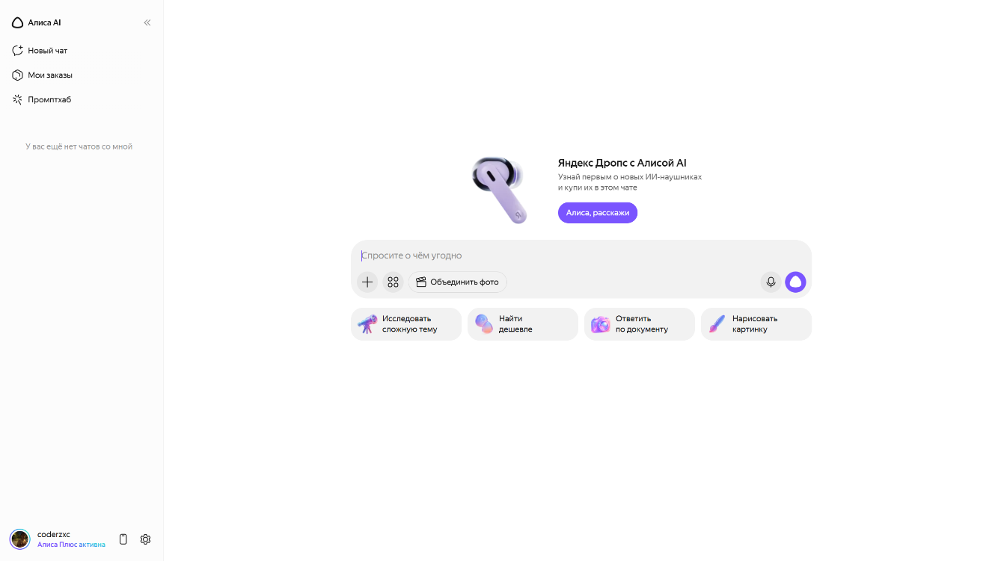
Рисунок 1.1 Главная страница ассистента Яндекс Алиса
Google Assistant - международный голосовой ассистент, используемый преимущественно на мобильных устройствах и в веб-сервисах Google.
Сервис обладает высоким качеством распознавания и поисковой выдачи, однако зависит от облачной инфраструктуры и не предназначен для детальной настройки локальных пользовательских сценариев в среде Windows (Рисунок 1.2).
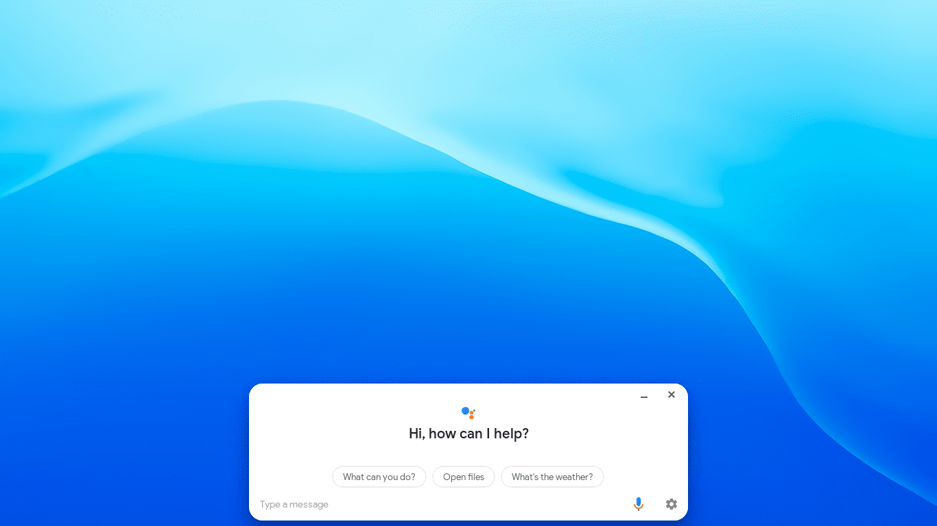
Рисунок 1.2 Интерфейс Google Assistant
Siri - системный ассистент Apple, тесно встроенный в iOS, macOS и другие устройства компании.
Преимуществом Siri является интеграция с устройствами Apple, но данное решение не является открытой платформой для свободной доработки логики команд под Windows-пользователя (Рисунок 1.3).
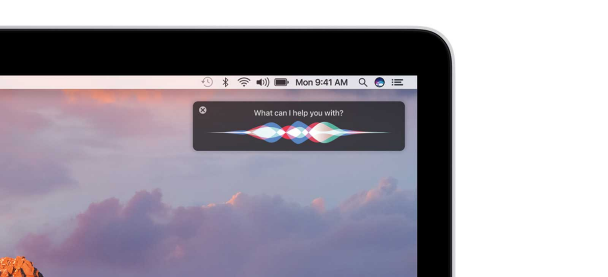
Рисунок 1.3 Интерфейс Siri
Windows Copilot - современный ассистент в среде Windows, ориентированный на подсказки, генерацию ответов и помощь пользователю при работе с системой.
Несмотря на удобство, Copilot не решает задачу учебного проекта, в котором требуется самостоятельная архитектура распознавания, выполнения команд, хранения истории, подтверждения опасных действий и подготовки приложения к установке (Рисунок 1.4).
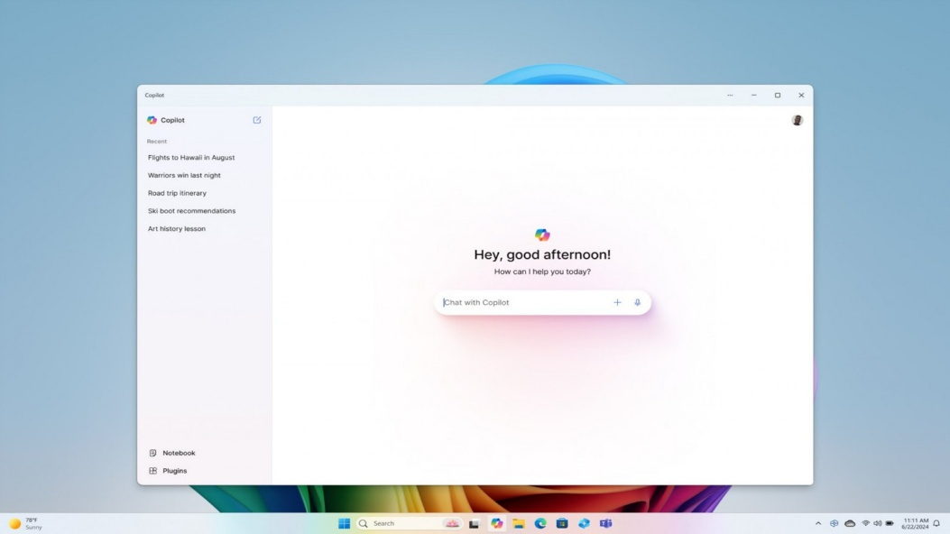
Рисунок 1.4 Голосовой ассистент Windows Copilot
Анализ аналогов показывает, что готовые ассистенты обладают широкими возможностями, однако пользователь не всегда может управлять внутренними командами, правилами подтверждения, хранением данных и структурой локальных функций.
Разрабатываемый проект отличается локальной управляемостью, открытой структурой функциональных модулей, наличием чат-интерфейса, поддержкой локальных моделей распознавания, гибкой конфигурацией и ориентацией на пользователей Windows без специальной технической подготовки.

ОБОСНОВАНИЕ ВЫБОРА СРЕДСТВ РАЗРАБОТКИ

Язык программирования
В качестве основного языка реализации приложения Voice Assistant Cry выбран Python 3.11 ^{[1]}. Проект относится к настольным Windows-приложениям и объединяет обработку голосовых команд, работу с локальными файлами, выполнение системных действий, хранение пользовательских данных и интеграцию с внешними сервисами.
Ключевые особенности Python, обусловившие его выбор:
- понятный синтаксис, позволяющий сосредоточиться на логике ассистента и обработке пользовательских сценариев;
- наличие стандартных модулей threading, queue, sqlite3, pathlib, subprocess и logging, используемых для фоновых процессов, хранения данных, работы с путями и запуска системных команд;
- совместимость с библиотеками распознавания речи Vosk ^{[4]} и SpeechRecognition ^{[5]}, аудиовводом sounddevice ^{[6]}, синтезом речи Silero TTS ^{[7]} и pyttsx3 ^{[8]};
- поддержка библиотек RapidFuzz ^{[9]}, PyYAML ^{[10]} и requests ^{[11]}, применяемых для сопоставления команд, чтения конфигурации и сетевых интеграций;
- возможность развивать проект как модульную систему, где новые навыки добавляются в отдельные файлы без переписывания основного цикла приложения;
- удобная подготовка Windows-сборки с помощью PyInstaller ^{[15]} и последующего установщика Inno Setup ^{[16]}.
Для реализации ядра ассистента используются модули распознавания речи, сопоставления команд, выполнения действий, управления навыками, локального хранения данных, синтеза речи и диагностики. Такое разделение повышает читаемость проекта и упрощает последующее сопровождение.

Графический интерфейс пользователя
В проекте не используется отдельное веб-приложение: взаимодействие с пользователем реализовано через голосовой режим, текстовый чат и настольный интерфейс. Для графического интерфейса выбран Tkinter ^{[2]}, входящий в стандартную поставку Python ^{[1]}.
Ключевые особенности Tkinter в контексте проекта:
- отсутствие необходимости устанавливать отдельный frontend-фреймворк или локальный веб-сервер;
- поддержка окон, вкладок, таблиц, кнопок, переключателей, диалогов и форм ввода;
- совместимость с Python-окружением и упаковкой приложения в исполняемый файл Windows через PyInstaller ^{[15]};
- достаточная гибкость для реализации чата, панели состояния, мастера первого запуска, разделов настроек, команд, заметок, напоминаний и диагностики;
- возможность хранить настройки в YAML-файлах ^{[10]} и изменять их через интерфейс без ручного редактирования конфигурации.
Графический интерфейс дополняет голосовой режим: пользователь может проверять состояние ассистента, просматривать историю обращений, управлять командами, создавать заметки и напоминания, настраивать голос, интеграции, безопасность и пути к приложениям.

Среда разработки и инструменты
Разработка проекта выполнялась в среде Windows с использованием Python-окружения ^{[1]}, локального репозитория Git ^{[19]} и интегрированной среды разработки, поддерживающей работу с Python-пакетами. Для реализации проекта подходят PyCharm и Visual Studio Code, так как они позволяют работать с виртуальным окружением, запускать скрипты, тесты и диагностические проверки из одного рабочего каталога.
Основные преимущества выбранной среды разработки:
- удобный просмотр структуры проекта, разделённой на точки входа main.py и ui.py, ядро src/core, навыки src/skills, данные data и документацию docs;
- подсветка Python-кода, YAML-конфигураций, Markdown-документации и файлов сборки;
- быстрый поиск по исходным файлам, тестам, настройкам и командным шаблонам;
- интеграция с Git для контроля изменений и подготовки проекта к защите;
- возможность отлаживать фоновые процессы распознавания, синтез речи, выполнение навыков и работу пользовательского интерфейса;
- запуск diagnose.py, compileall и модульных тестов для проверки готовности проекта перед демонстрацией.
Вспомогательными инструментами выступают диагностический модуль, журналирование, конфигурационные файлы, документация и сценарии сборки. Они позволяют контролировать состояние окружения, быстрее находить ошибки и готовить приложение к установке на компьютере пользователя.

Система хранения данных
В качестве системы локального хранения данных выбрана SQLite ^{[3]}. Эта СУБД встроена в стандартную библиотеку Python, не требует отдельного серверного процесса и подходит для персонального Windows-приложения, где данные должны оставаться на компьютере пользователя.
Ключевые особенности SQLite, обусловившие её выбор:
- нулевая настройка и отсутствие необходимости устанавливать отдельный сервер базы данных;
- хранение данных в одном локальном файле, который удобно резервировать вместе с пользовательскими настройками;
- поддержка SQL-запросов, индексов и транзакций, достаточная для заметок, напоминаний и истории команд;
- совместимость с Python-модулем sqlite3 и упаковкой приложения через PyInstaller ^{[15]};
- возможность отделить пользовательские данные от исходных ресурсов приложения и не передавать их во внешние сервисы.
В проекте SQLite ^{[3]} используется для хранения заметок, напоминаний, истории голосовых и текстовых обращений, а также служебных записей. Для конфигурации применяются YAML-файлы ^{[10]}, что разделяет долговременные пользовательские данные и настраиваемые параметры приложения.

ПРОЕКТИРОВАНИЕ ПРОГРАММНОГО ПРОДУКТА
  - Диаграмма Use-Case
Разработка программного обеспечения начинается с определения основных сценариев взаимодействия пользователя с ассистентом. На данном этапе важно разделить действия пользователя, голосового режима, интерфейса настроек, локального хранилища и внешних сервисов.
В рамках проектирования Voice Assistant Cry для описания функциональных возможностей выбрана диаграмма вариантов использования. Она показывает, какие задачи пользователь выполняет напрямую и какие компоненты участвуют в обработке команд.
К основным сценариям относятся запуск ассистента, прохождение мастера первого запуска, ввод команды голосом, ввод команды в чат, просмотр истории, управление подтверждениями, создание заметок, создание напоминаний, настройка интеграций, перевод текста, поиск на Rutube и экспорт диагностического отчёта.
Use Case диаграмма, описывающая основные сценарии взаимодействия пользователя с системой. показывает основные роли и сценарии работы Voice Assistant Cry (Рисунок 3.1).
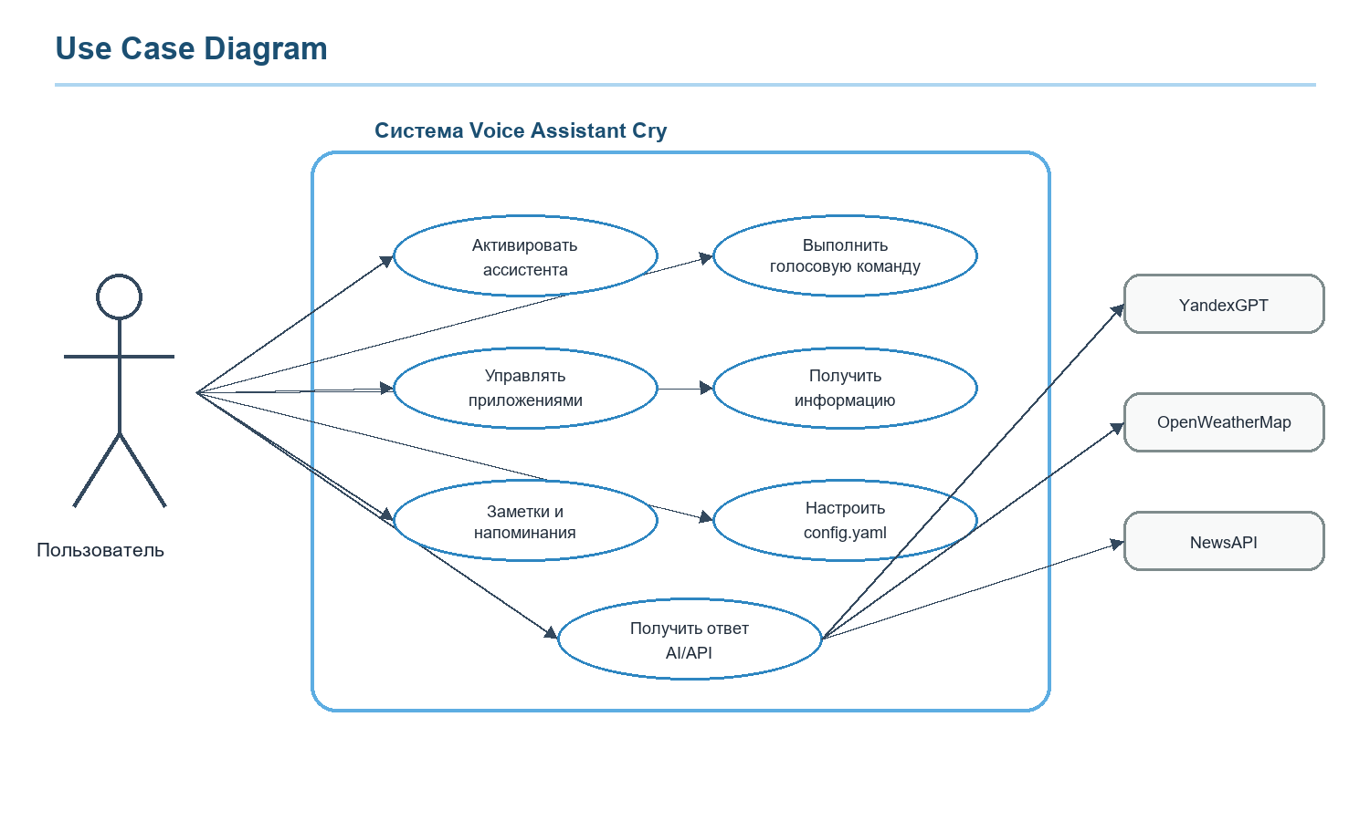
Рисунок 3.1 Диаграмма Use Case
Пользователь может работать с ассистентом двумя способами: произнести фразу со словом активации или отправить текстовое сообщение в чат. Оба способа используют единый механизм выполнения команд, поэтому поведение системы остаётся согласованным.

  - Activity diagram
Диаграмма активности предназначена для отображения последовательности действий при обработке команды пользователя и проверки того, что каждый этап возвращает понятный результат даже при ошибке окружения.
Процесс начинается с получения звукового сигнала или текстового сообщения. В голосовом режиме модуль распознавания преобразует аудио в текст, после чего удаляется слово активации и выполняется нормализация фразы.
Далее модуль сопоставления сравнивает фразу с набором шаблонов команд. Если совпадение найдено, система проверяет, относится ли действие к опасным и достаточно ли уверенно оно распознано.
Если команда безопасна, вызывается соответствующий функциональный модуль. Если команда относится к опасным действиям, создаётся состояние ожидания подтверждения, а пользователь получает запрос на подтверждение.
Если локального совпадения нет, система проверяет возможность получения ответа через ЯндексGPT ^{[12]}. Если внешний сервис недоступен или ключ не настроен, пользователь получает понятное сообщение, а основной цикл работы ассистента не прерывается (Рисунок 3.2).
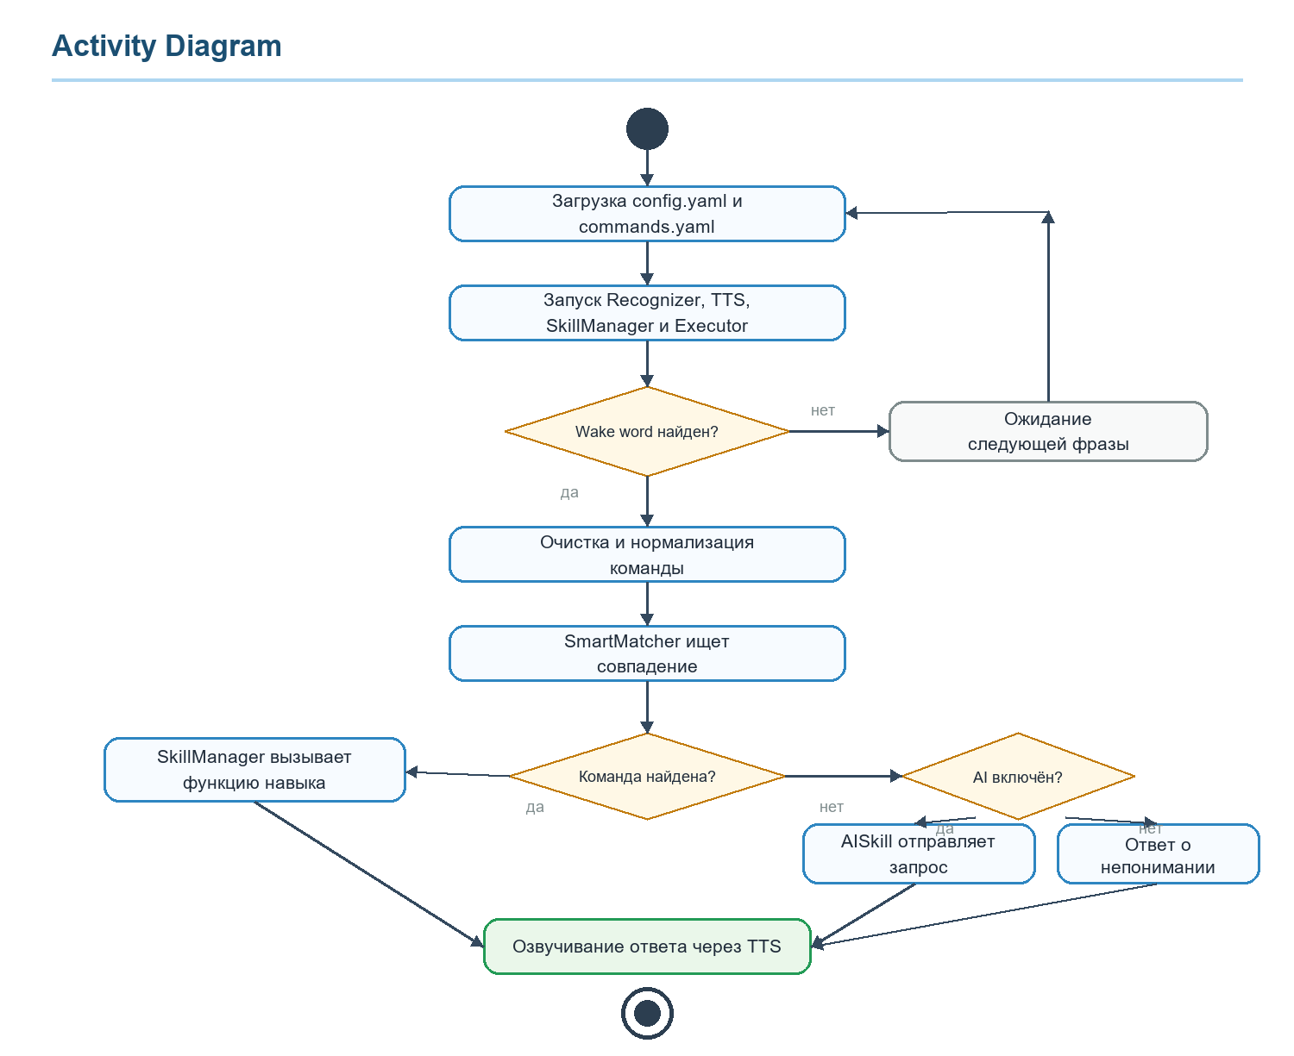
Рисунок 3.2 Activity диаграмма
На диаграмме отражены основные развилки процесса обработки команды и условия возврата понятного результата пользователю.
После выполнения функционального модуля ответ возвращается пользователю, при необходимости озвучивается и фиксируется в истории команд.
Данная диаграмма демонстрирует, что критические ветви обработки вынесены в отдельные условия: отсутствие распознавания, низкая уверенность опасной команды, запрос подтверждения, отмена подтверждения и ошибка внешнего сервиса.

  - Диаграмма User-flow
User-flow диаграмма описывает путь пользователя от первого запуска до регулярной работы с ассистентом и позволяет проверить, что основные действия доступны без специальных знаний в области программирования (Рисунок 3.3).
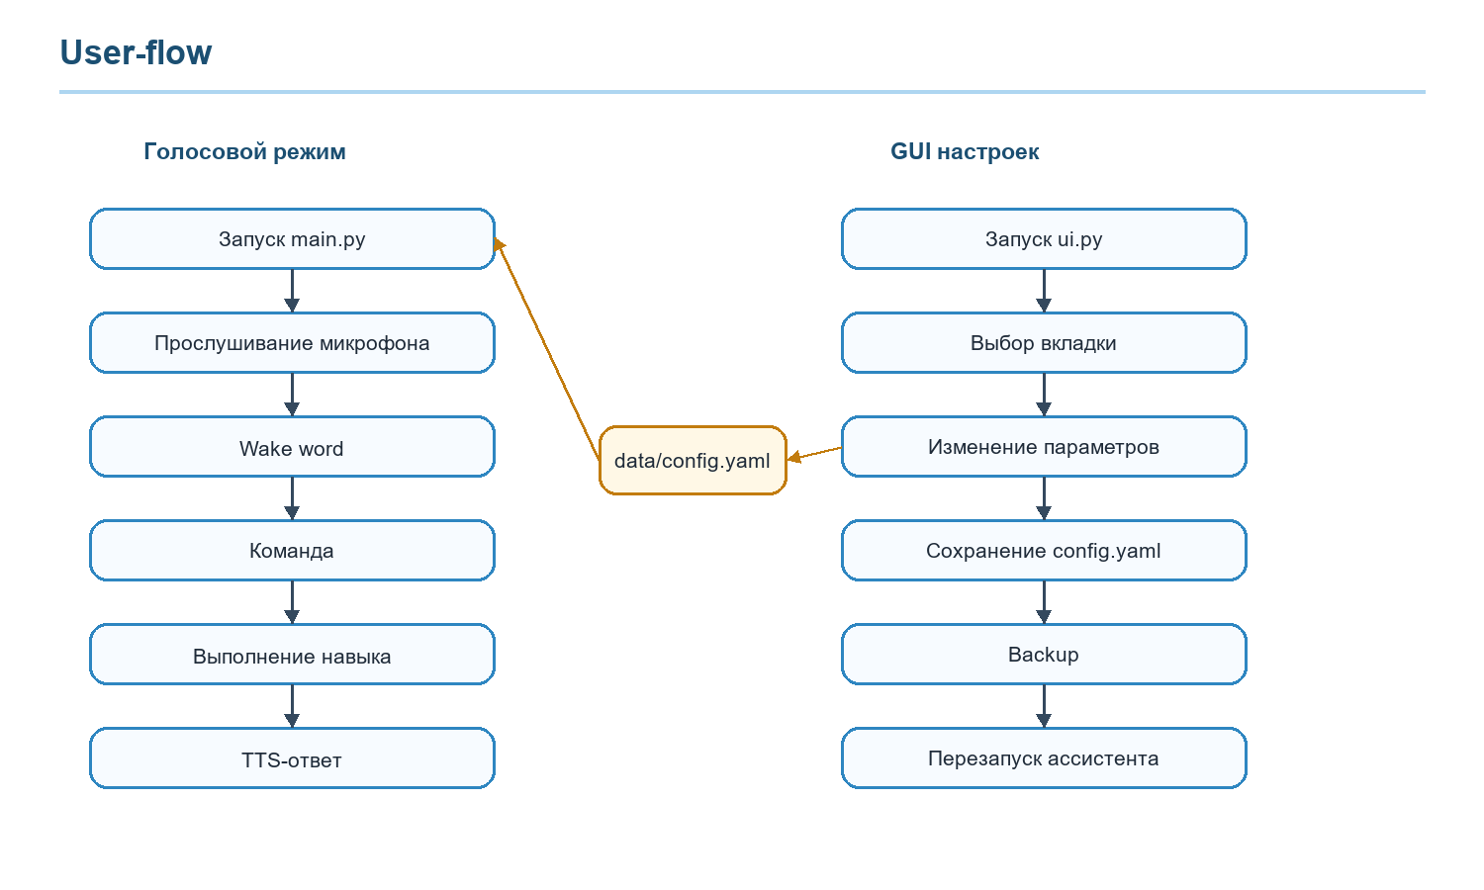
Рисунок 3.3 User-flow диаграмма
Первый запуск начинается с открытия интерфейса настроек. Если первичная настройка не завершена, ассистент не начинает прослушивание микрофона и предлагает пройти мастер настройки.
В мастере пользователь выбирает язык, режим распознавания, слово активации, голос, город для погоды, автозапуск, поведение системного трея и пути к основным приложениям. Это снижает необходимость ручного редактирования конфигурационных файлов.
После сохранения настроек пользователь может проверить ассистента в чате. Такой подход снижает риск ошибки, так как команда выполняется тем же механизмом, что и в голосовом режиме, но без необходимости использовать микрофон.
При регулярной работе пользователь запускает ассистента, включает или выключает голосовое считывание, произносит команду, получает ответ и при необходимости просматривает историю.
После прохождения первичной настройки пользователь может выбрать удобный сценарий работы:
- чат - ввод команд текстом и получение ответа в едином диалоге;
- голосовое управление - выполнение команд после слова активации;
- история - просмотр распознанных фраз, статусов, действий и ответов;
- настройки - изменение профилей, голоса, интеграций, путей и безопасности;
- системный трей - фоновая работа ассистента после закрытия основного окна.
При переходе к отдельным разделам интерфейса пользователь может управлять следующими модулями:
- команды - просмотр доступных фраз, пользовательские шаблоны и параметры подтверждения;
- напоминания - создание таймеров и контроль выполненных записей;
- интеграции - настройка ЯндексGPT, погоды и новостей через пользовательский интерфейс;
- диагностика - проверка зависимостей, моделей, логов и состояния проекта;
- поддержка - формирование отчёта с маскированием секретов.
Пользовательский путь завершается не закрытием программы, а управлением из системного трея, если включён соответствующий режим.
Проектирование также учитывает разделение пользовательских данных и ресурсов приложения: конфигурация, история, журналы, временные файлы, модели распознавания и секреты API должны оставаться доступными для записи после установки.
Архитектура построена модульно, поэтому добавление нового навыка сводится к созданию функционального модуля и регистрации соответствующего действия в конфигурации команд. Такой принцип был заложен на раннем этапе разработки и сохранён в дипломной версии проекта.

РАЗРАБОТКА ПРОГРАММНОГО ПРОДУКТА

Создание базы данных
На основе спроектированных сущностей реализовано локальное хранилище SQLite ^{[3]}, предназначенное для сохранения заметок, напоминаний, истории голосовых и текстовых команд пользователя Рисунок 4.1).
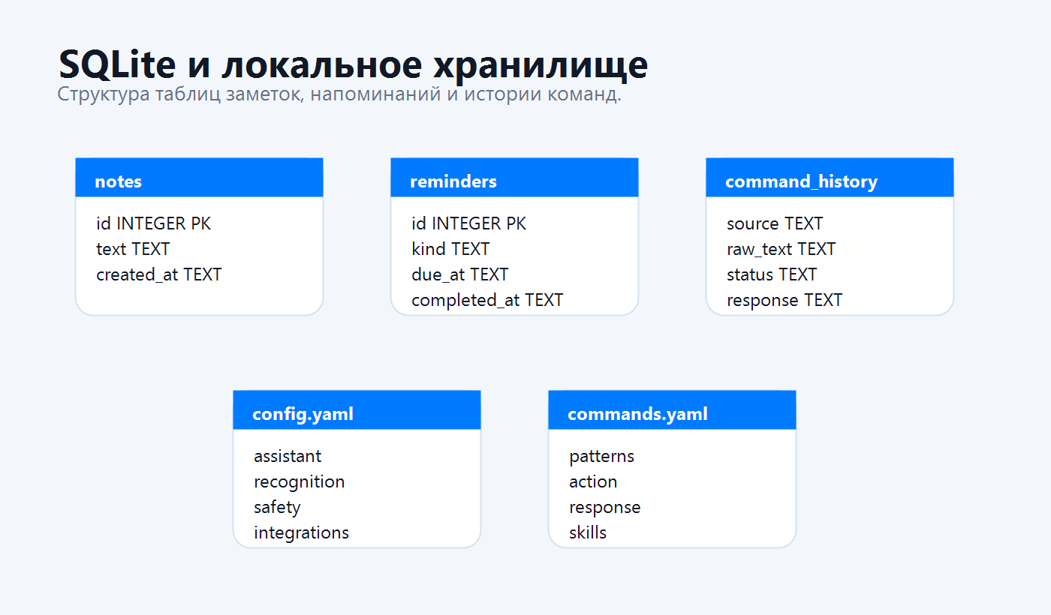
Рисунок 4.1 Создание базы данных
Структура базы данных разработана с учётом особенностей персонального ассистента и необходимости надёжного хранения пользовательских данных. При проектировании учитывались требования к простоте установки, сохранению данных между запусками и отсутствию зависимости от внешнего серверного процесса.
Таблица notes предназначена для хранения пользовательских заметок. Каждая запись содержит идентификатор, текст заметки и дату создания.
Таблица reminders используется для хранения таймеров и напоминаний. В ней сохраняются тип напоминания, текст, время срабатывания, дата создания и признак завершения.
Таблица command_history фиксирует историю голосовых и текстовых команд. В ней сохраняются источник команды, исходный текст, нормализованное значение, язык, статус обработки, найденные действия, шаблоны совпадения, ответ ассистента и дата выполнения.
Структура истории команд позволяет анализировать источник запроса, статус обработки, найденные действия и результат работы ассистента.
Модуль хранения данных автоматически создаёт необходимые таблицы при первом обращении к базе. Это упрощает установку приложения, так как пользователю не требуется вручную выполнять команды создания структуры базы данных (Рисунок 4.2).
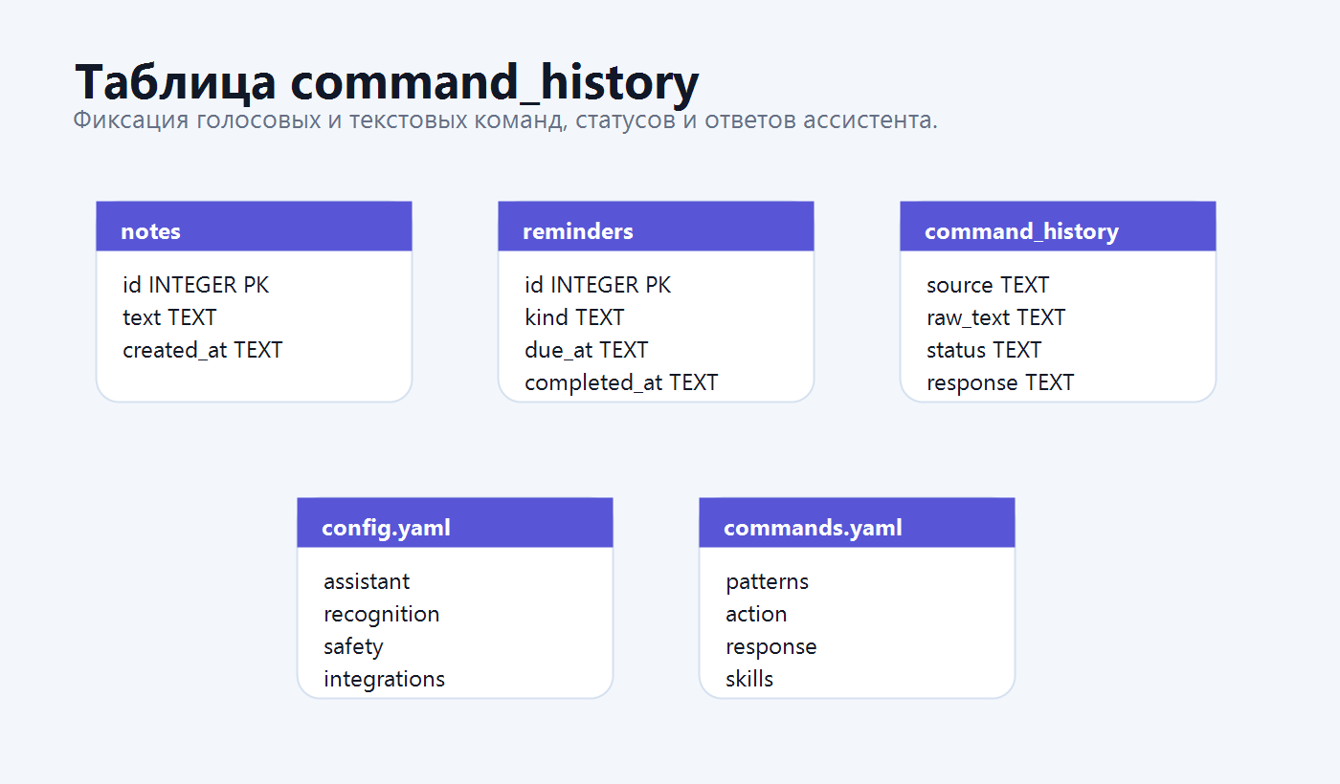
Рисунок 4.2 Таблица command_history
Локальное хранилище применяется не только в голосовом режиме, но и в пользовательском интерфейсе, где отображаются заметки, напоминания и история команд. Благодаря этому пользователь может просмотреть распознанную фразу и результат её обработки.
Такой подход позволяет сохранять данные между запусками приложения и отделять их от временных журналов, кэша, моделей распознавания и пользовательских файлов конфигурации.
Проведённая реализация базы данных обеспечивает достаточную надёжность для персонального ассистента, не требует установки внешней СУБД и подходит для последующей упаковки приложения в установщик.

Создание серверной части приложения
Логическое ядро ассистента реализовано как набор взаимосвязанных модулей. Оно отвечает за загрузку настроек, распознавание речи, сопоставление команд, выполнение действий, хранение данных, озвучивание ответов, диагностику и пользовательскую поддержку.
При запуске приложения инициализируются настройки, модуль распознавания, система синтеза речи, локальное хранилище, планировщик напоминаний, менеджер функциональных модулей и исполнитель команд. После этого запускаются фоновые процессы распознавания и озвучивания.
Основной режим работы проекта объединяет загрузку настроек, запуск потоков распознавания, синтез речи, обработку напоминаний и выполнение команд. Состояние активности хранится отдельно, поэтому ассистент ожидает слово активации и не выполняет случайно произнесённые фразы (Рисунок 4.3).
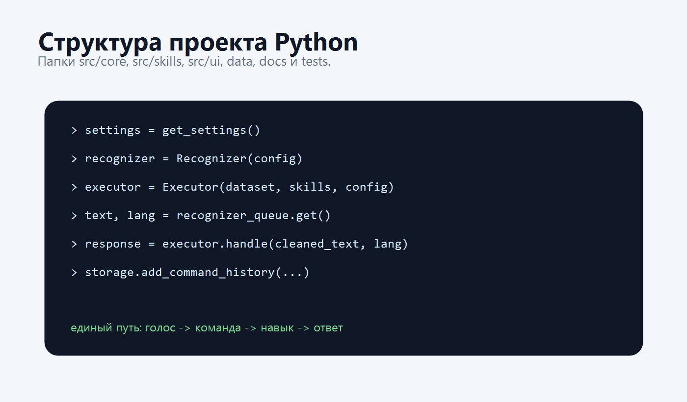
Рисунок 4.3 Структура проекта Python
Модуль распознавания реализует онлайн- и офлайн-обработку речи. В автономном режиме используются локальные модели Vosk ^{[4]}, а при доступности интернета может применяться онлайн-распознавание через SpeechRecognition ^{[5]}.
Модуль распознавания поддерживает восстановление аудиопотока после ошибок, таймауты прослушивания, очередь аудио, переключение языка распознавания и автономный режим, что важно для нестабильного пользовательского окружения.
Настройка путей отделяет ресурсы приложения от пользовательских данных и упрощает последующую упаковку в исполняемый файл Windows. Модели, журналы, кэш и база данных должны храниться в местах, доступных для записи после установки (Рисунок 4.4).
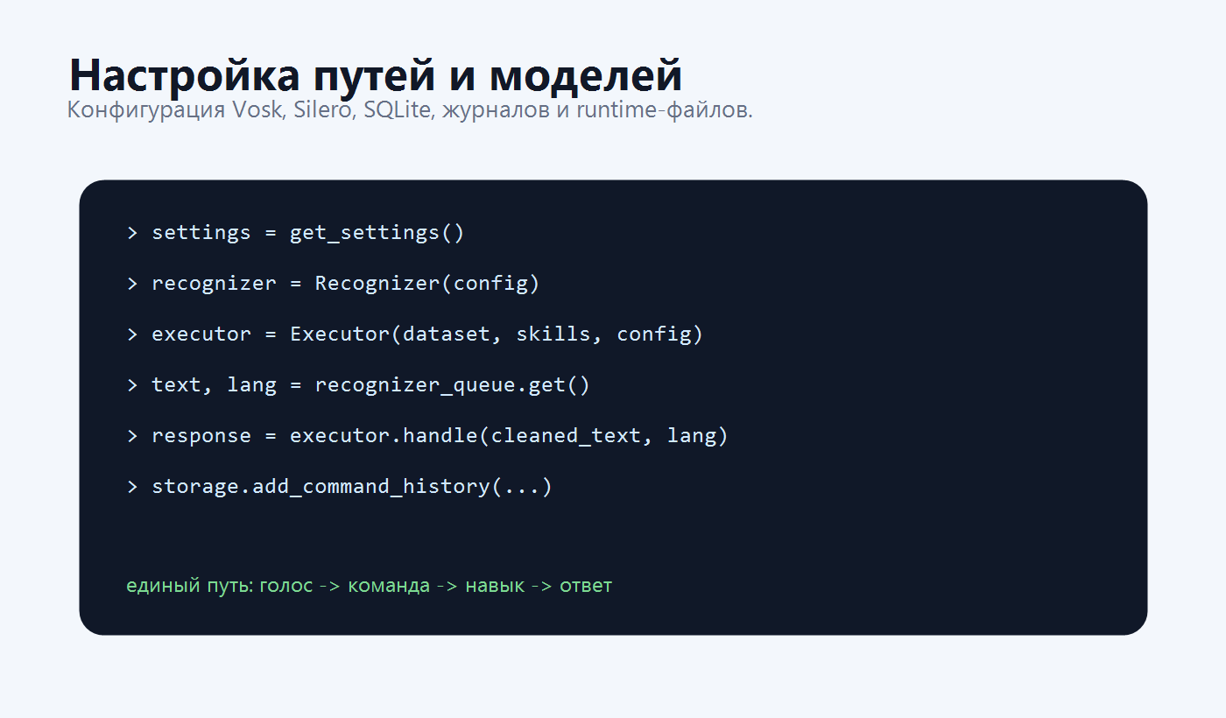
Рисунок 4.4 Структура настройки путей и моделей
Исполнитель команд получает результат сопоставления, проверяет правила безопасности и вызывает соответствующий функциональный модуль.
Функциональные модули сгруппированы по назначению и отвечают за системные действия, поиск видео, получение погоды, просмотр новостей, перевод текста, создание напоминаний и другие сценарии работы ассистента.
Для системных команд выключения и перезагрузки реализована задержка перед выполнением, позволяющая пользователю отменить действие. Дополнительно для опасных действий используется повышенный порог уверенности распознавания (Рисунок 4.5).
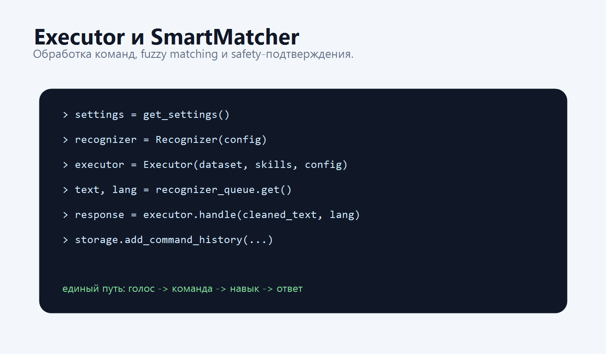
Рисунок 4.5 Компонент Executor и обработка команд
Гибридная архитектура позволяет сочетать локальные команды с внешними сервисами. Если пользовательский запрос не совпал с локальными шаблонами и настроены необходимые ключи, ассистент может отправить вопрос в ЯндексGPT ^{[12]}.
Для получения погоды, новостей, поиска видео на Rutube и перевода текста используются отдельные функциональные модули. Это уменьшает связанность кода и позволяет дорабатывать интеграции независимо друг от друга.
Таким образом, серверная часть проекта построена как набор небольших взаимосвязанных модулей, объединённых общим механизмом выполнения команд. Ошибки отдельных модулей возвращаются в основной цикл в виде текстовых сообщений и не приводят к аварийному завершению приложения.

Создание пользовательского интерфейса
Пользовательский интерфейс реализован на Tkinter ^{[2]} и запускается как отдельная часть приложения. Графический интерфейс дополняет голосовой режим и не заменяет основной механизм обработки команд (Рисунок 4.6).
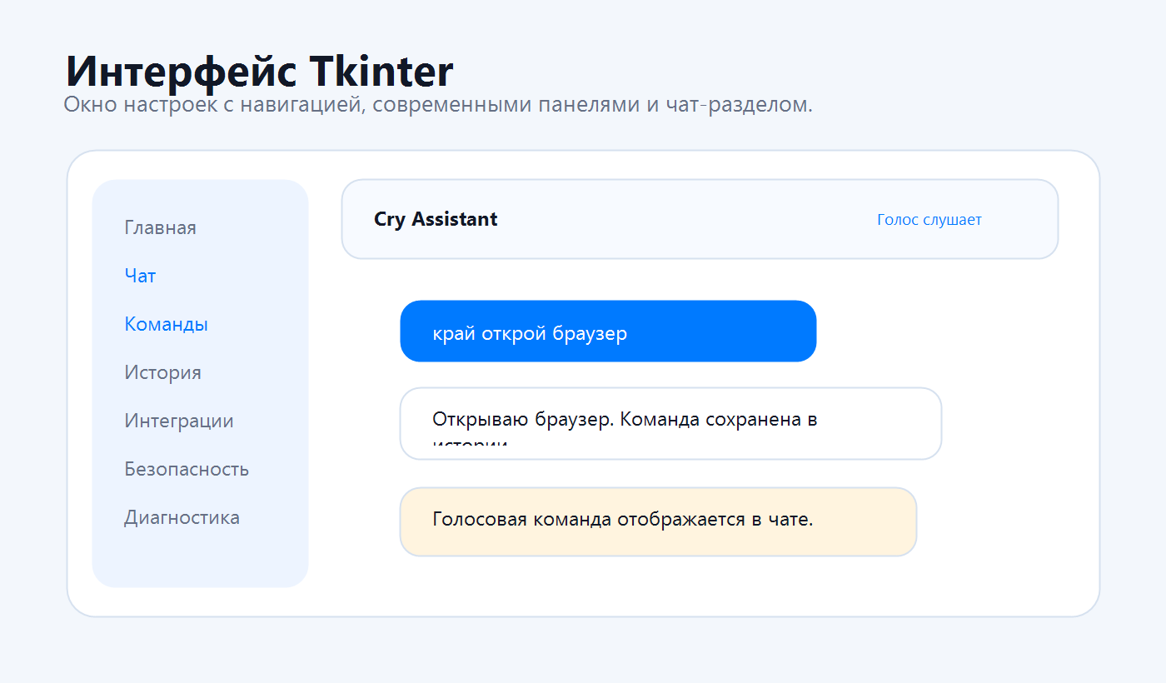
Рисунок 4.6 Создание пользовательского интерфейса
Пользовательский интерфейс создаётся как настольное приложение, поэтому для работы не требуется браузер или локальный веб-сервер. Интерфейс читает и сохраняет конфигурацию, но не запускает микрофон и не инициализирует ресурсоёмкие модели при простой настройке параметров.
Компоненты интерфейса сгруппированы по назначению: работа, контроль, настройки и сервисные функции. Вкладочная и боковая навигация позволяют пользователю быстро переходить к нужной группе параметров.
Чат с ассистентом использует тот же механизм обработки команд, что и голосовой режим. Поэтому пользователь может проверять команды текстом, а голосовые команды также отображаются в общей истории диалога (Рисунок 4.7).
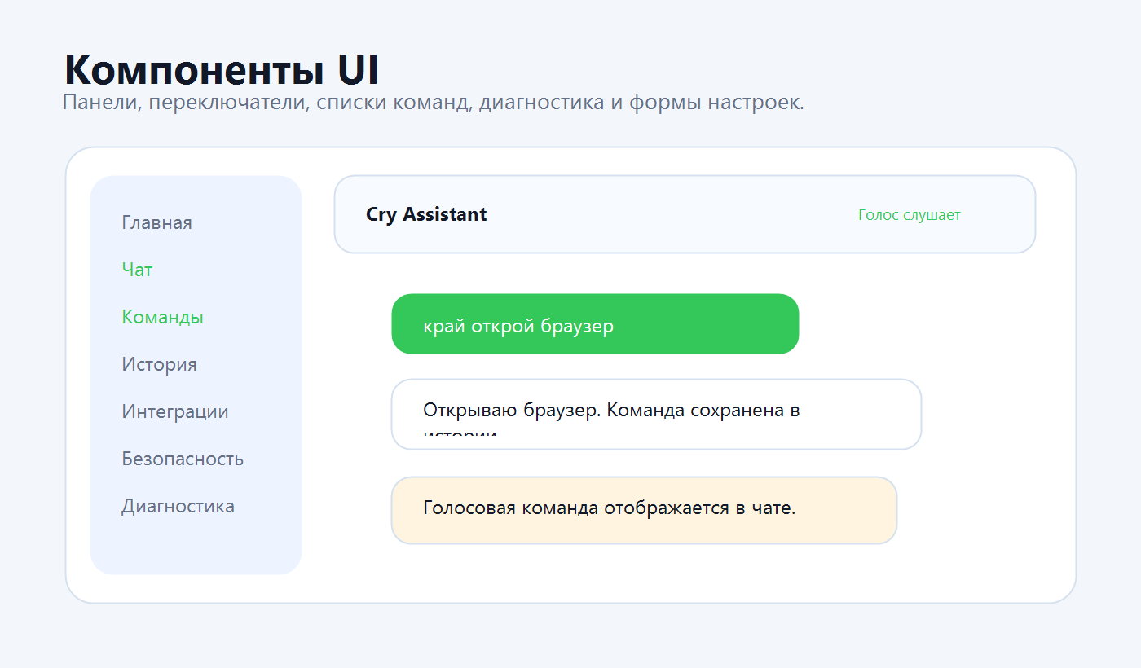
Рисунок 4.7 Структура компонентов интерфейса
Раздел команд позволяет просматривать доступные команды, добавлять пользовательские фразы и включать подтверждение для конкретных действий. Это переносит часть настройки из конфигурационных файлов в понятный пользовательский интерфейс (Рисунок 4.8).
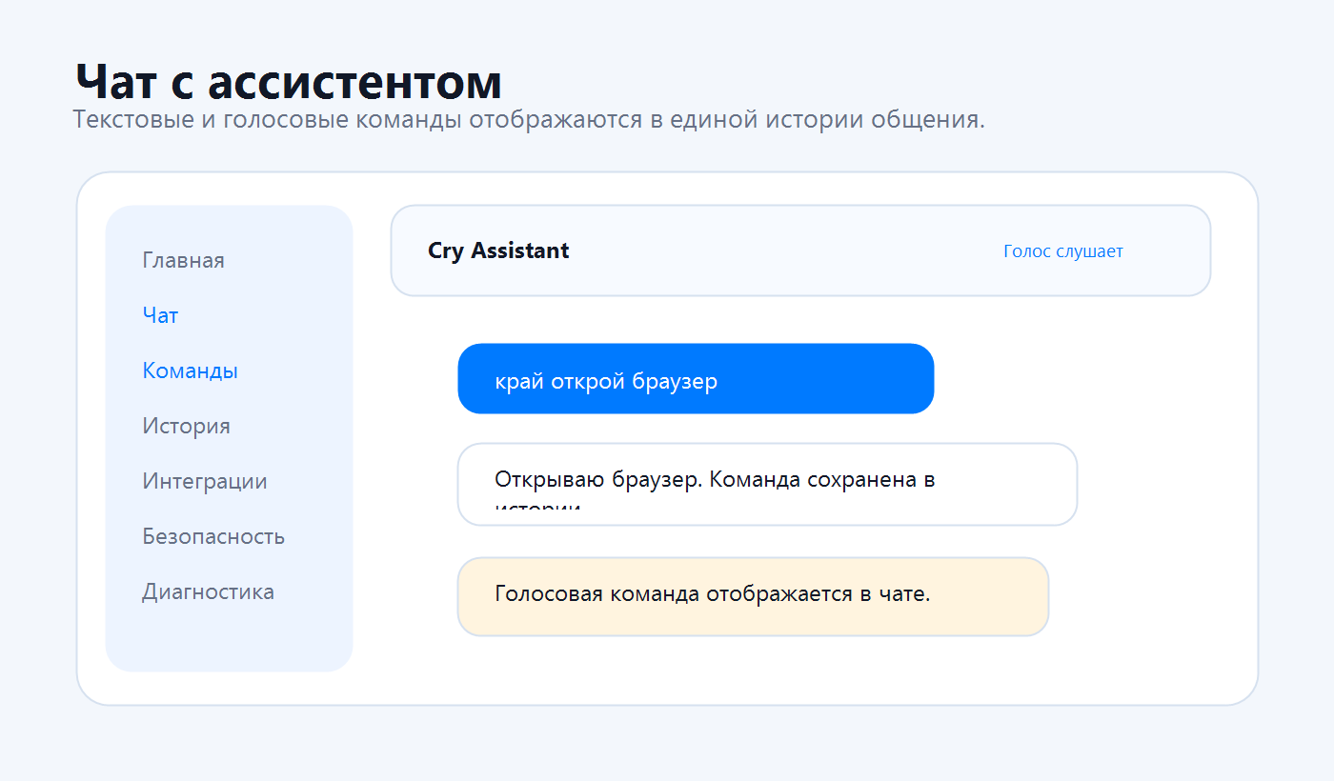
Рисунок 4.8 Интерфейс чата ассистента
Раздел диагностики позволяет проверить зависимости, модели, микрофонные устройства, журналы, конфигурацию, приложения и наличие потенциальных проблем перед запуском.
Для дальнейшей установки приложение подготовлено к сборке через PyInstaller ^{[15]} в формате onedir и установщик Inno Setup ^{[16]}. Пользовательский автозапуск реализуется через ярлык в папке Startup ^{[17]}, а не как системная служба Windows, поскольку ассистенту необходимы пользовательская сессия, микрофон и графический интерфейс.
По аналогичному принципу разработаны и реализованы следующие разделы интерфейса:
- главная панель с состоянием ассистента и быстрыми действиями;
- чат с отображением текстовых и голосовых команд;
- история команд с фильтрами по источнику, статусу и поисковой строке;
- раздел команд с шаблонами, действиями и пользовательскими фразами;
- заметки и напоминания с сохранением в SQLite ^{[3]};
- профили ассистента для персонализации языка, голоса и приватности;
- настройки голоса с выбором движка, скорости, громкости и пола голоса;
- интеграции с ЯндексGPT ^{[12]}, погодой ^{[13]}, новостями ^{[14]}, переводчиком и Rutube;
- безопасность с подтверждением опасных действий;
- приложения и пути к исполняемым файлам пользователя;
- диагностика зависимостей, моделей, микрофона, логов и конфигурации;
- живой журнал для просмотра событий в реальном времени;
- экспорт отчёта поддержки с маскированием секретных данных;
- мастер первого запуска, автозапуск и поведение системного трея;
- сохранение, резервное копирование, восстановление и перезагрузка настроек из интерфейса.
Разработанный пользовательский интерфейс обеспечивает удобное взаимодействие с ассистентом и позволяет использовать основные функции без командной строки. Для строковых параметров применяются поля ввода, для ограниченных наборов значений - выпадающие списки, а для логических настроек - переключатели.
Важной частью реализации стала ориентация на конечного пользователя: основные действия выполняются из графического интерфейса, а не через терминал или ручное редактирование файлов. Благодаря этому голосовой ассистент воспринимается как полноценный пользовательский продукт с единой логикой взаимодействия.

ТЕСТИРОВАНИЕ ПРОГРАММНОГО ПРОДУКТА
Test Cases (тест-кейсы) - заранее подготовленные сценарии проверки функциональности программного обеспечения, позволяющие определить корректность работы отдельных модулей системы и соответствие результата поставленным требованиям. Каждый тест-кейс содержит последовательность действий пользователя, входные данные, ожидаемый результат и фактический результат.
Для проверки корректности обработки текстовой команды составлен и выполнен тест-кейс, моделирующий отправку сообщения в чат ассистента (Таблица 5.1). Цель тестирования заключается в подтверждении того, что пользователь может взаимодействовать с ассистентом без микрофона, а команда проходит через общий механизм выполнения действий.
Таблица 5.1 - Тест-кейс на обработку команды в чате
Тест 1 | Т_1
Приоритет | Высокий
Название теста | Обработка текстовой команды в чате
Описание | Проверка выполнения команды через чат-интерфейс
Этапы | Открыть раздел «Чат»; ввести фразу «что ты умеешь»; нажать кнопку «Отправить».
Тестовые данные | Команда: что ты умеешь

Продолжение таблицы 5.1
Ожидаемый результат | Ассистент выводит список возможностей и сохраняет команду в истории
Фактический результат | Ответ отображён в чате, запись добавлена в command_history
Статус | Пройден
Предусловие | Открыт пользовательский интерфейс
Постусловие | Пользователь получил ответ ассистента
Проведённый тест подтвердил корректность работы чат-интерфейса. Команда обрабатывается единым механизмом выполнения действий, поэтому результат соответствует поведению голосового режима, а пользователь может безопасно проверять фразы до включения микрофона.
Для проверки работы механизма подтверждения опасных действий разработан тест-кейс, моделирующий команду перезагрузки компьютера (Таблица 5.2). Цель тестирования заключается в подтверждении того, что система не выполняет опасное действие без явного подтверждения пользователя.
Таблица 5.2 - Тест-кейс на подтверждение перезагрузки
Тест 2 | Т_2
Приоритет | Высокий
Название теста | Подтверждение опасной команды
Описание | Проверка запроса подтверждения перед перезагрузкой
Этапы | Ввести команду «перезагрузи компьютер»; проверить запрос подтверждения; ввести «отмена».
Тестовые данные | Команда: перезагрузи компьютер  Подтверждение: отмена  Режим safety: включён

Продолжение таблицы 5.2
Ожидаемый результат | Ассистент запрашивает подтверждение и отменяет действие после фразы отмены
Фактический результат | Команда не выполнена, пользователь получил сообщение об отмене
Статус | Пройден
Предусловие | Включено подтверждение опасных команд
Постусловие | Перезагрузка не запланирована
Результаты тестирования показали корректную работу модуля безопасности. Опасная команда не приводит к немедленному выполнению и требует точной фразы подтверждения, что защищает пользователя от случайной перезагрузки при неточном распознавании.
Для проверки корректности работы напоминаний составлен отдельный тест-кейс (Таблица 5.3).
Таблица 5.3 - Тест-кейс на создание напоминания
Тест 3 | Т_3
Приоритет | Средний
Название теста | Создание напоминания
Описание | Проверка сохранения напоминания в SQLite
Этапы | Открыть раздел «Напоминания»; ввести текст и время; нажать «Добавить».
Тестовые данные | Текст: проверить отчёт  Время: 10m  Источник: UI
Ожидаемый результат | Напоминание сохраняется и отображается в списке активных
Фактический результат | Запись добавлена в таблицу reminders

Продолжение таблицы 5.3
Статус | Пройден
Предусловие | База assistant.sqlite3 доступна для записи
Постусловие | Создано новое активное напоминание
Тестирование подтвердило стабильную работу механизма напоминаний. Система корректно сохраняет дату срабатывания, отображает запись пользователю и использует локальное хранилище SQLite ^{[3]} без отдельной сетевой базы данных.
Для проверки работы диагностического модуля проведён тест-кейс, моделирующий запуск проверки проекта из интерфейса (Таблица 5.4).
Таблица 5.4 - Тест-кейс на диагностику ассистента
Тест 4 | Т_4
Приоритет | Высокий
Название теста | Запуск диагностики
Описание | Проверка формирования сведений о состоянии системы и диагностического отчёта
Этапы | Перейти в раздел «Диагностика»  Нажать кнопку запуска проверки  Просмотреть результат проверки
Тестовые данные | Конфигурация проекта и локальные модели
Ожидаемый результат | Пользователь видит состояние зависимостей, моделей, микрофонных устройств и логов
Фактический результат | Диагностическая информация отображается в интерфейсе и сохраняется во временный файл приложения
Статус | Пройден
Предусловие | Файлы проекта доступны
Постусловие | Сформирован актуальный диагностический отчёт
Результаты тестирования подтвердили корректность работы диагностического модуля. Проверка не запускает микрофонную запись, но позволяет оценить готовность окружения, зависимостей, моделей, путей и журналов.
После запуска проверки пользователь может увидеть предупреждения по моделям, зависимостям, путям приложений, потенциально опасным командам и секретам в конфигурации или журналах.
Создание и поддержка качественных тест-кейсов играет важную роль в обеспечении надёжности голосового ассистента, поскольку система зависит от микрофона, аудиовывода, локальных моделей, внешних сервисов и пользовательской конфигурации.
Использование структурированного подхода к тестированию позволяет своевременно выявлять ошибки распознавания, сопоставления команд, хранения данных, пользовательского интерфейса, обработки внешних сервисов и подтверждения опасных действий.
Разработанные тест-кейсы могут использоваться повторно при внесении изменений в программный код, а также при расширении набора функциональных модулей ассистента. Дополнительно проект предусматривает модульные тесты для сопоставления команд, выполнения действий, хранения данных, конфигурации, распознавания речи и отдельных навыков.
Это позволяет упростить сопровождение проекта, повысить качество разработки и обеспечить стабильную работу системы для конечных пользователей даже при изменении конфигурации или добавлении новых команд.
Проведённое тестирование подтвердило корректность работы основных модулей голосового ассистента: чата, подтверждений опасных действий, напоминаний, диагностики, локального хранения и исполнения команд.
Все тестовые сценарии успешно выполнены, а реализованный программный продукт продемонстрировал стабильность, надёжность и соответствие поставленным требованиям. Основные риски дальнейшей эксплуатации связаны с качеством распознавания речи, наличием моделей, состоянием внешних сервисов и корректностью пользовательских настроек.

РУКОВОДСТВО ПОЛЬЗОВАТЕЛЯ
Для работы с ассистентом пользователю необходимо запустить приложение Voice Assistant Cry. При первом открытии система проверяет, завершена ли первичная настройка, и при необходимости предлагает пройти мастер первого запуска.
Если настройка не завершена, открывается мастер первого запуска. В нём выбираются язык, режим распознавания, слово активации, голос, город для погоды, автозапуск, поведение системного трея и пути к основным приложениям (Рисунок 6.1).
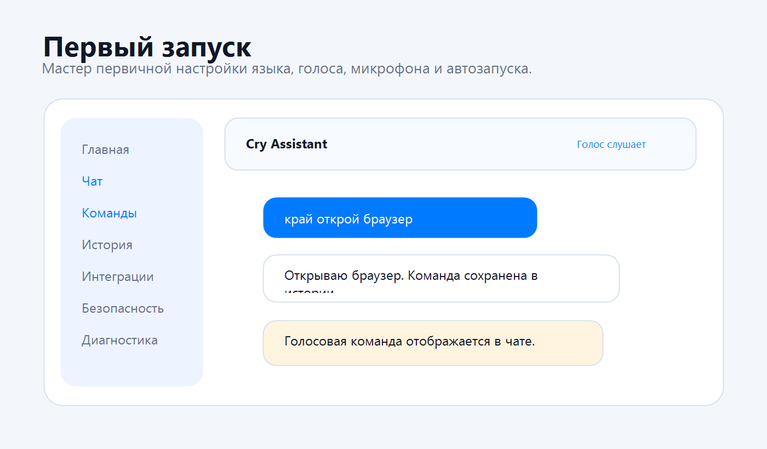
Рисунок 6.1 - Мастер первого запуска
После завершения мастера пользователь попадает на главную страницу приложения. Здесь отображается состояние ассистента, голосового режима, журналов и основных компонентов.
На главной панели доступны кнопки запуска ассистента, остановки, открытия живого журнала, сохранения и перезагрузки настроек (Рисунок 6.2).
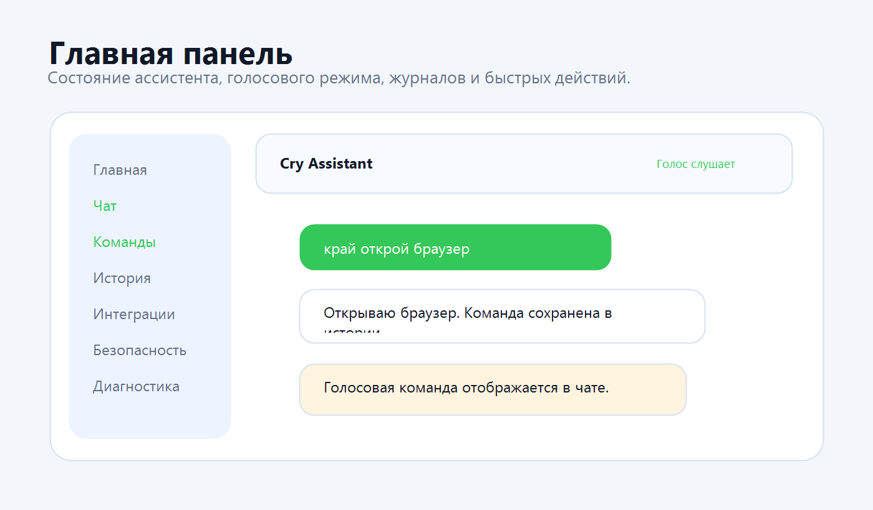
Рисунок 6.2 Главная страница приложения
Если голосовой режим включён, распознанные устные команды также отображаются в чате. Это помогает понять, какую фразу услышал ассистент и какое действие было выполнено.
В чате ответ ассистента отделяется от реплик пользователя, а системные сообщения помогают понять текущее состояние приложения (Рисунок 6.3).
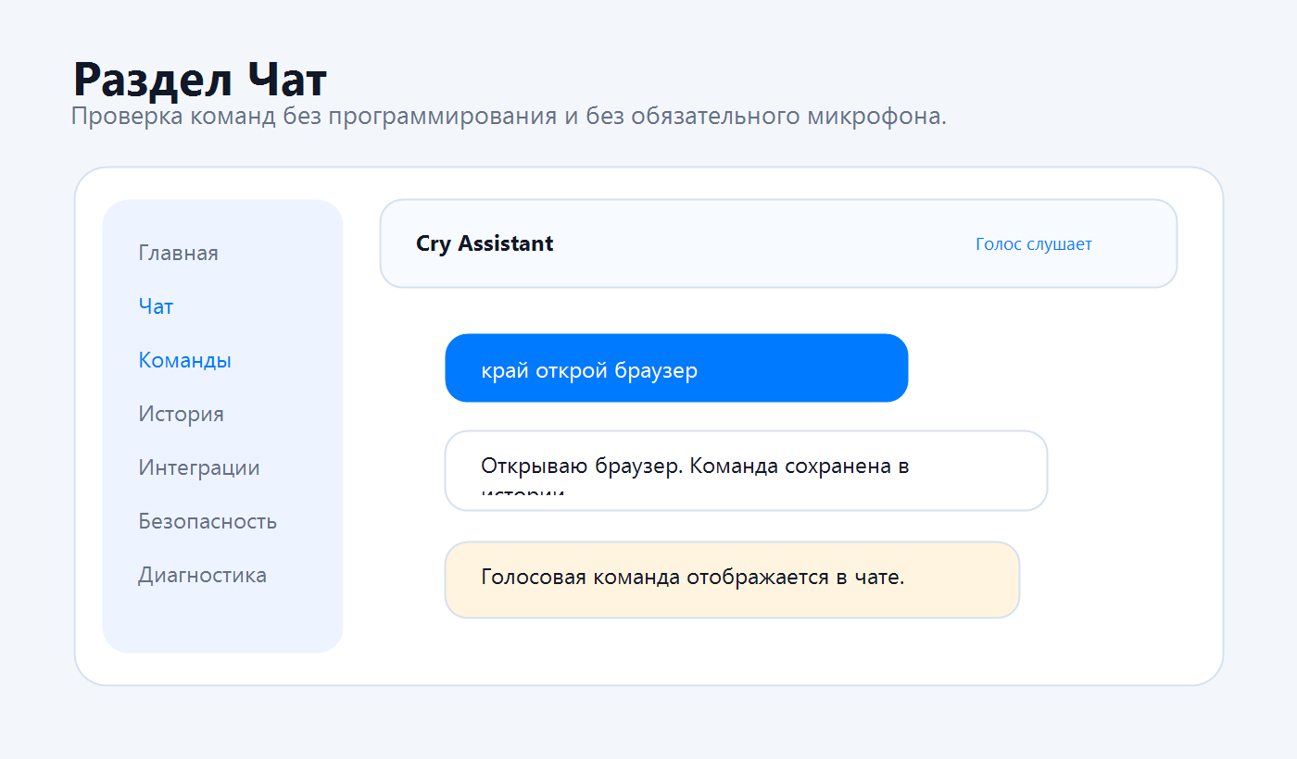
Рисунок 6.3 Раздел чата с ассистентом
Раздел «Команды» используется для просмотра шаблонов, действий и пользовательских фраз. Пользователь может включить подтверждение для конкретных действий и увидеть, какие фразы относятся к выбранной команде (Рисунок 6.4).
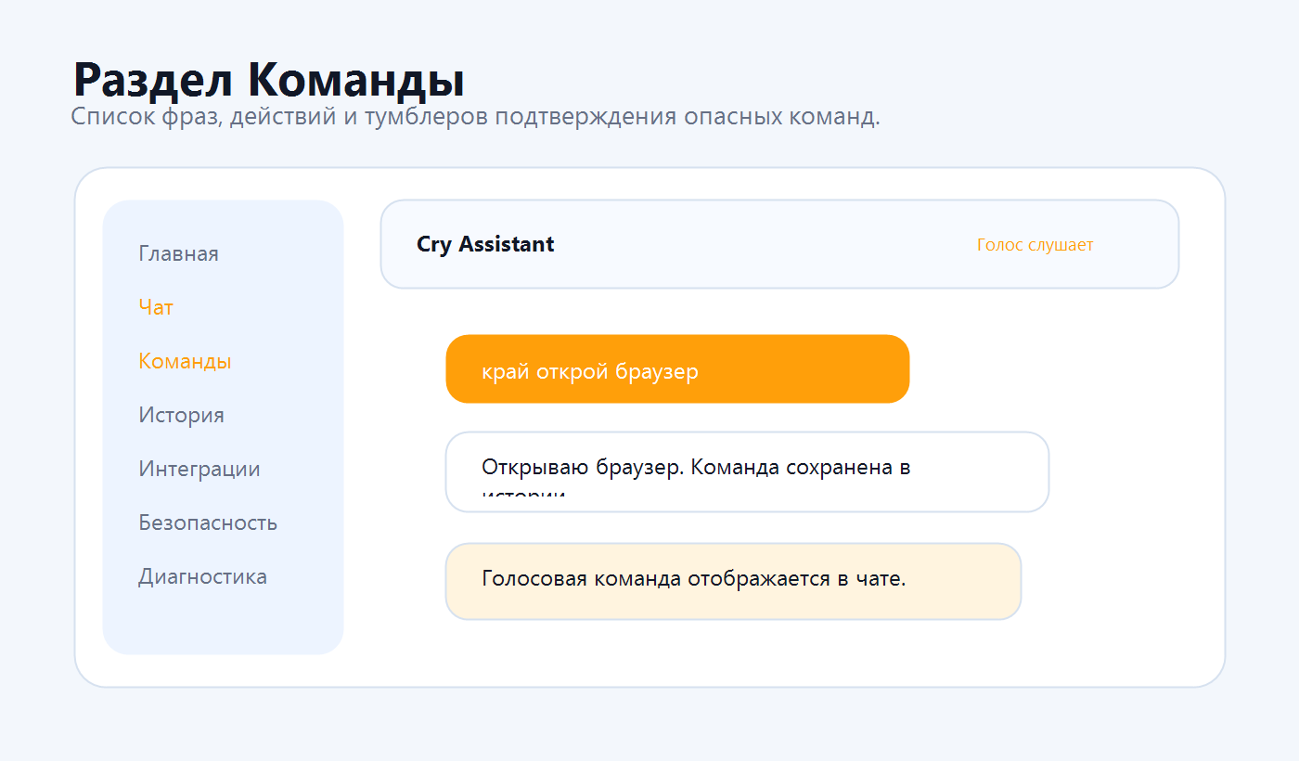
Рисунок 6.4 Раздел команд
В разделе «Интеграции» пользователь настраивает API-ключи без ручного редактирования конфигурационных файлов. Для ЯндексGPT указываются API-ключ, идентификатор каталога и модель, а для погоды и новостей - соответствующие ключи сервисов.
Такой подход позволяет менять параметры внешних сервисов через интерфейс и не открывать файлы проекта вручную (Рисунок 6.5).
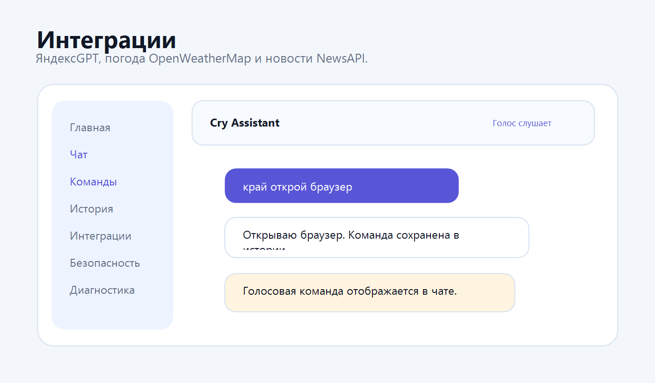
Рисунок 6.5 Раздел интеграций
В разделе «Голос» пользователь выбирает механизм озвучивания, скорость, громкость, пол и конкретный голос. При отсутствии основной голосовой модели ассистент может использовать резервный механизм синтеза речи (Рисунок 6.6). ^{[7]}, ^{[8]}
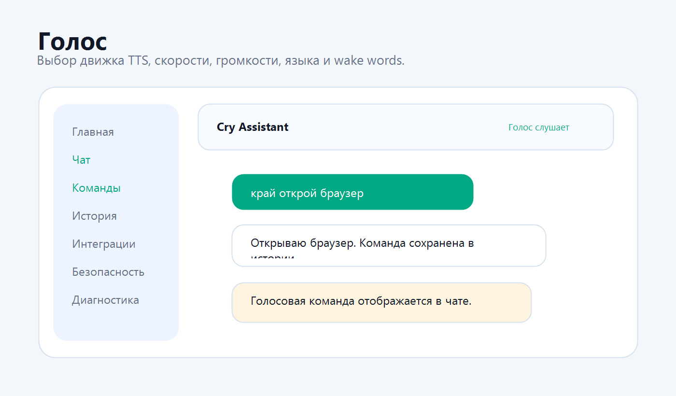
Рисунок 6.6 Раздел настройки голоса
В разделе «Профили» можно сохранить набор персональных настроек и быстро переключаться между ними. Профили не переносят API-ключи, что повышает безопасность (Рисунок 6.7).
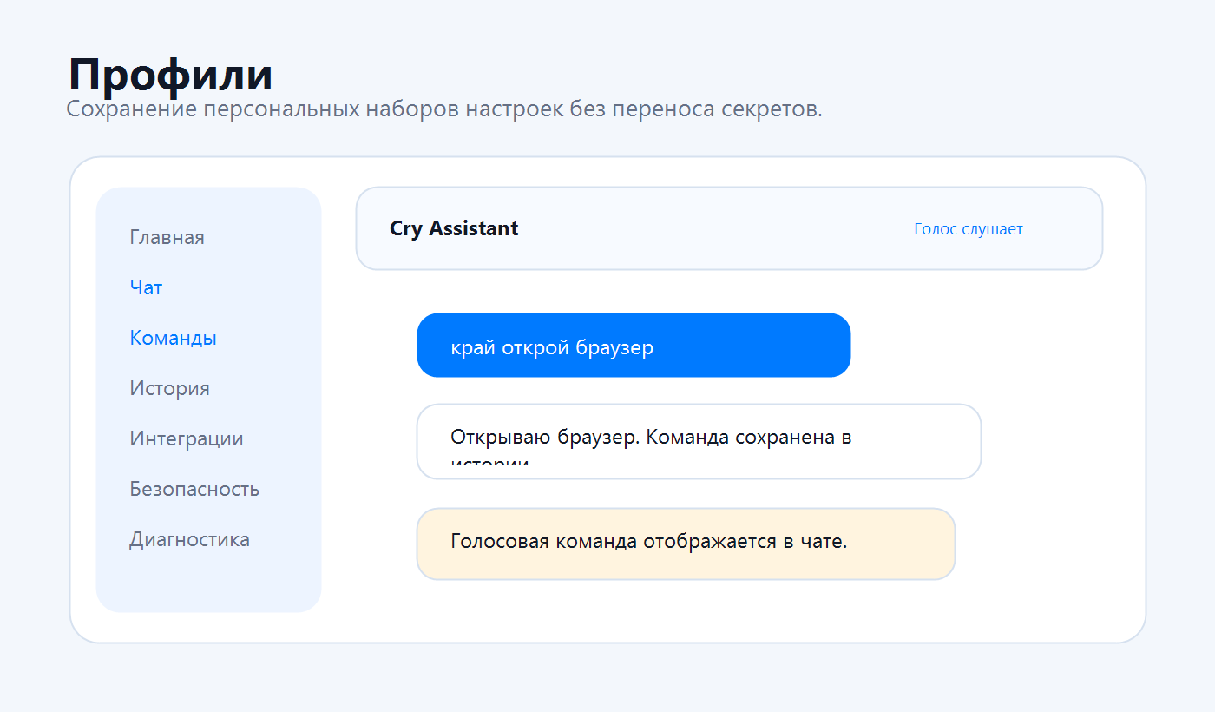
Рисунок 6.7 Раздел профилей
Раздел «Напоминания» позволяет создавать таймеры и напоминания. Поддерживаются короткие форматы времени, например 10m, 2h или точное время.
Напоминания отображаются в отдельном списке, а выполненные записи можно очистить или оставить в истории (Рисунок 6.8).
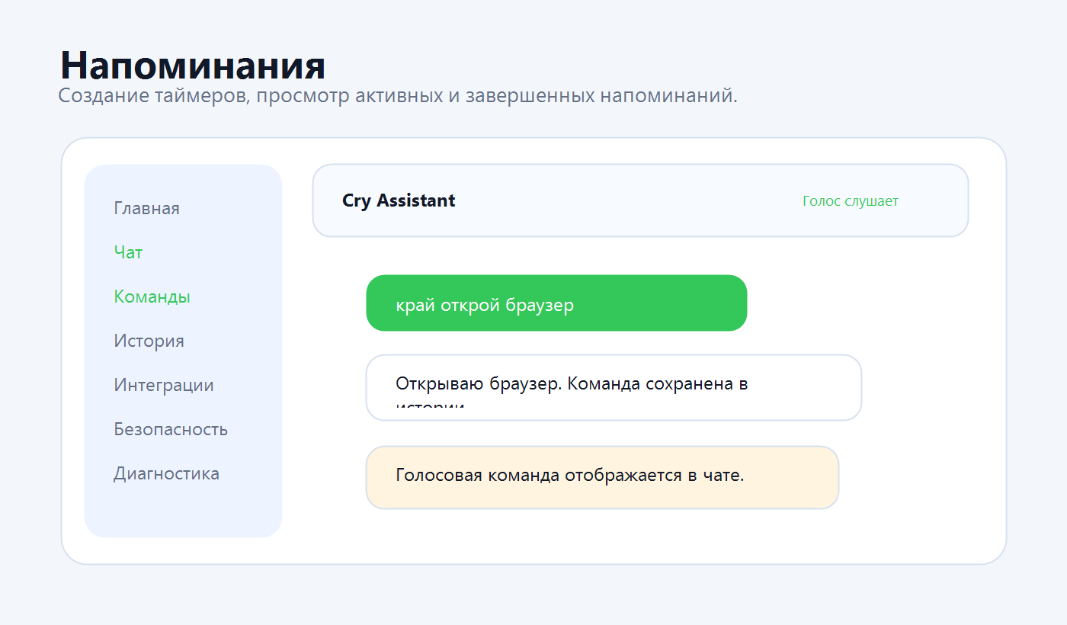
Рисунок 6.8 Раздел напоминаний
История команд показывает голосовые и текстовые запросы, статусы, действия, шаблоны и ответы ассистента. Доступны фильтры по источнику, статусу и поисковой строке.
В этом разделе удобно проверять, какие команды были распознаны голосом или введены в чат, какой шаблон совпал и какой ответ был получен.
Фильтры помогают быстро найти нужную запись при настройке команд, анализе ошибок распознавания или обращении к журналу событий (Рисунок 6.9).
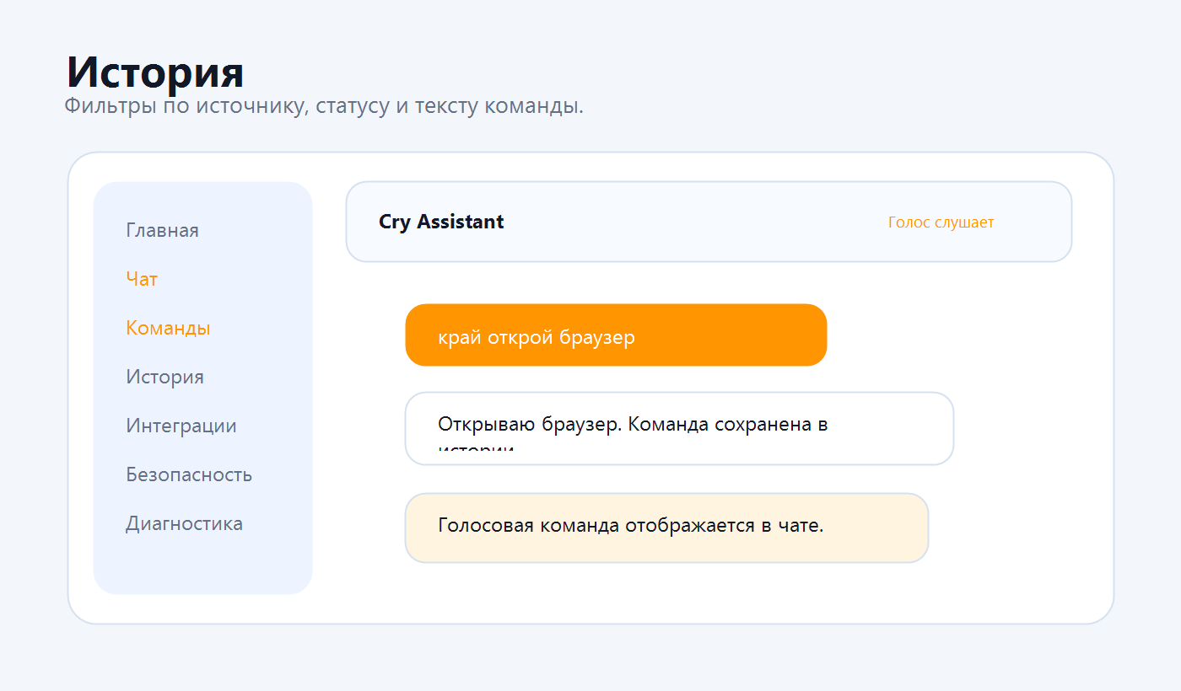
Рисунок 6.9 Раздел истории
Раздел безопасности позволяет выбрать, какие действия требуют подтверждения перед выполнением.
Опасные команды не выполняются мгновенно. При выключении или перезагрузке ассистент запрашивает подтверждение, а также позволяет отменить действие соответствующей командой (Рисунок 6.10).

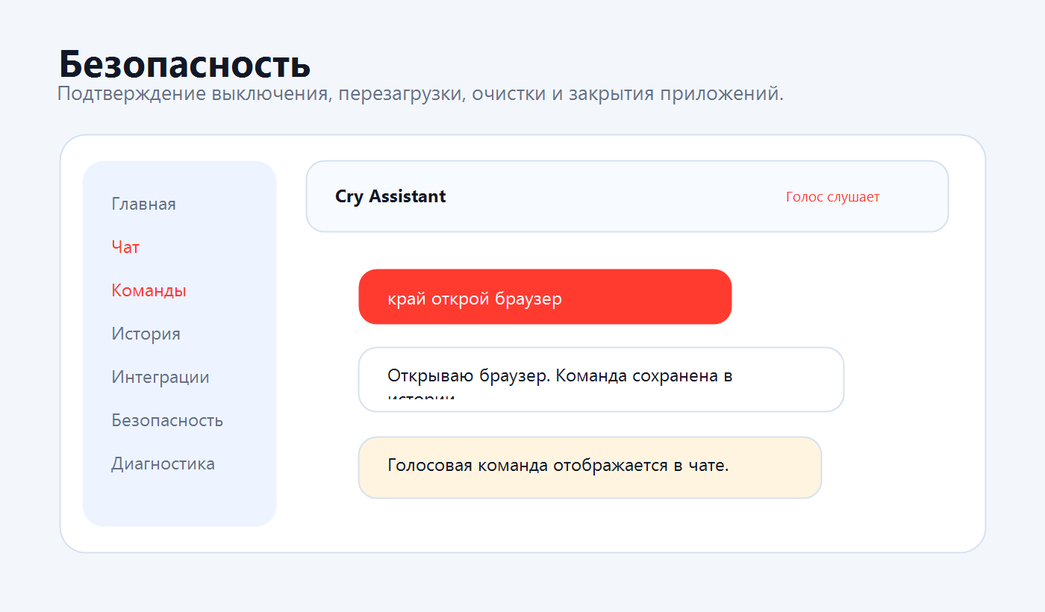
Рисунок 6.10 Раздел безопасности
В разделе «Приложения» указываются пути к программам, которыми может управлять ассистент. Это позволяет открывать или закрывать приложения голосом.
Для каждого приложения можно указать путь к исполняемому файлу и имя процесса, которое используется при проверке состояния (Рисунок 6.11).
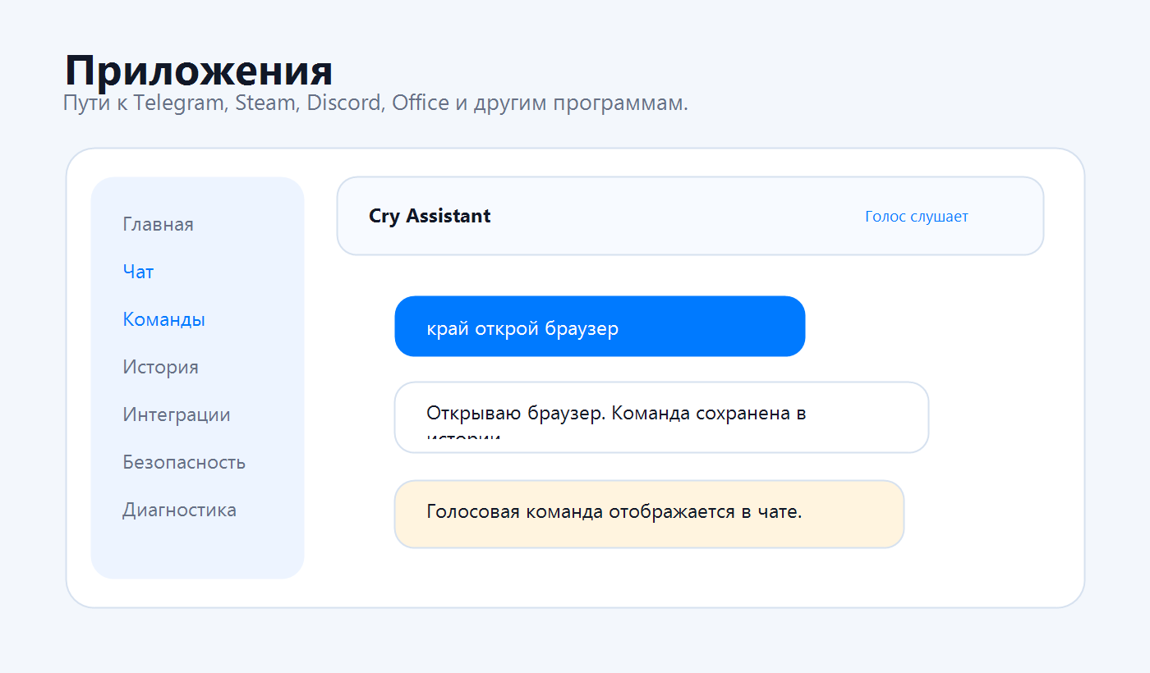
Рисунок 6.11 Раздел приложений
Для голосового управления сначала произносится слово активации, например «край», затем сама команда: «край открой браузер», «край последние команды» или «край поставь таймер на пять минут».
Если путь к приложению не задан, ассистент сообщает пользователю, что команду необходимо настроить в интерфейсе.
После настройки приложений пользователь может перейти к проверке окружения и состояния ассистента (Рисунок 6.12).
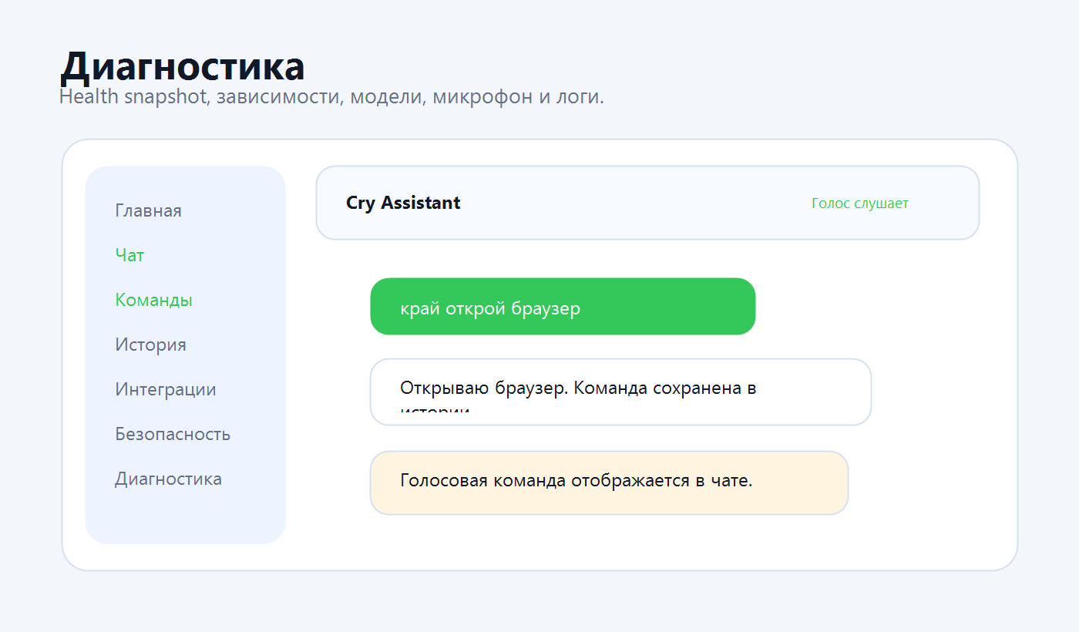
Рисунок 6.12 Раздел диагностики
Раздел «Диагностика» проверяет зависимости, версии, модели распознавания, синтез речи, микрофонные устройства, конфигурационные файлы, SQLite ^{[3]}, журналы, пути приложений и потенциально опасные команды.
По результатам проверки пользователь получает понятную сводку состояния ассистента без анализа исходного кода.
Сведения диагностики помогают заранее увидеть отсутствующие модели, ошибки конфигурации или проблемы с внешними интеграциями (Рисунок 6.13).
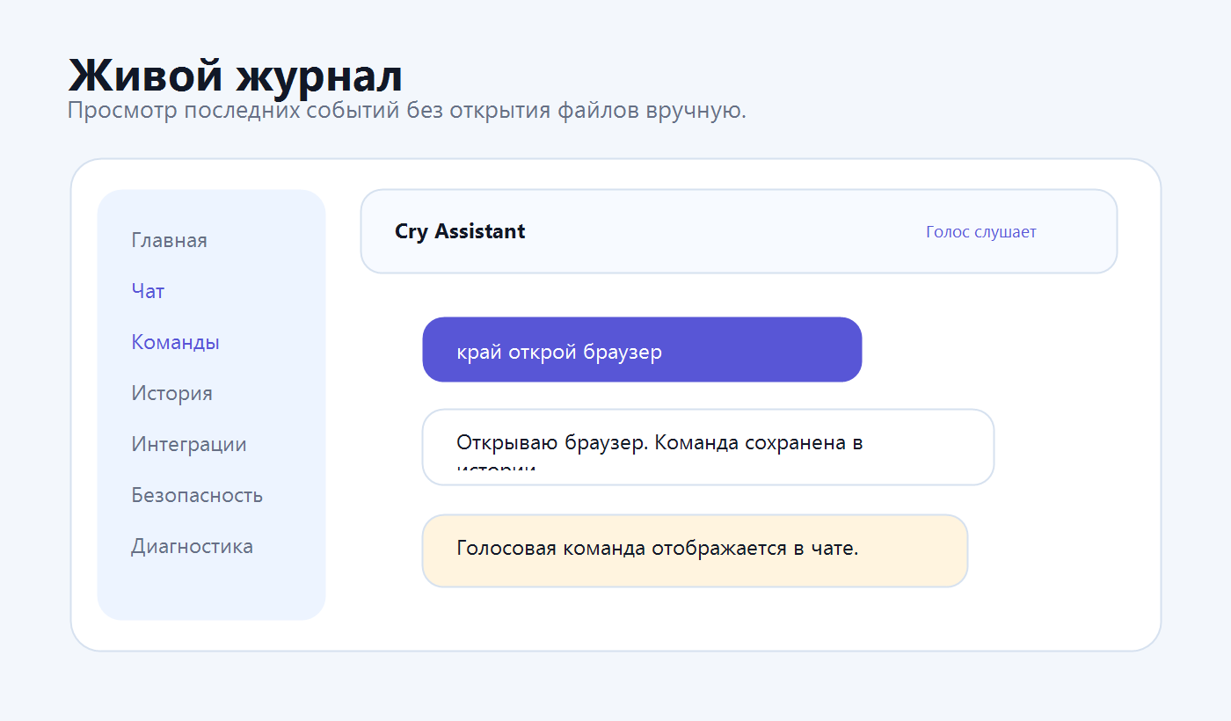
Рисунок 6.13 Окно живого журнала
Живой журнал показывает последние события ассистента и помогает наблюдать работу программы в реальном времени.
Он полезен при проверке голосового распознавания, настройке пользовательских команд и анализе неожиданных ответов.
При обращении за поддержкой пользователь может скопировать детали ошибки или сформировать отдельный отчёт поддержки (Рисунок 6.14).
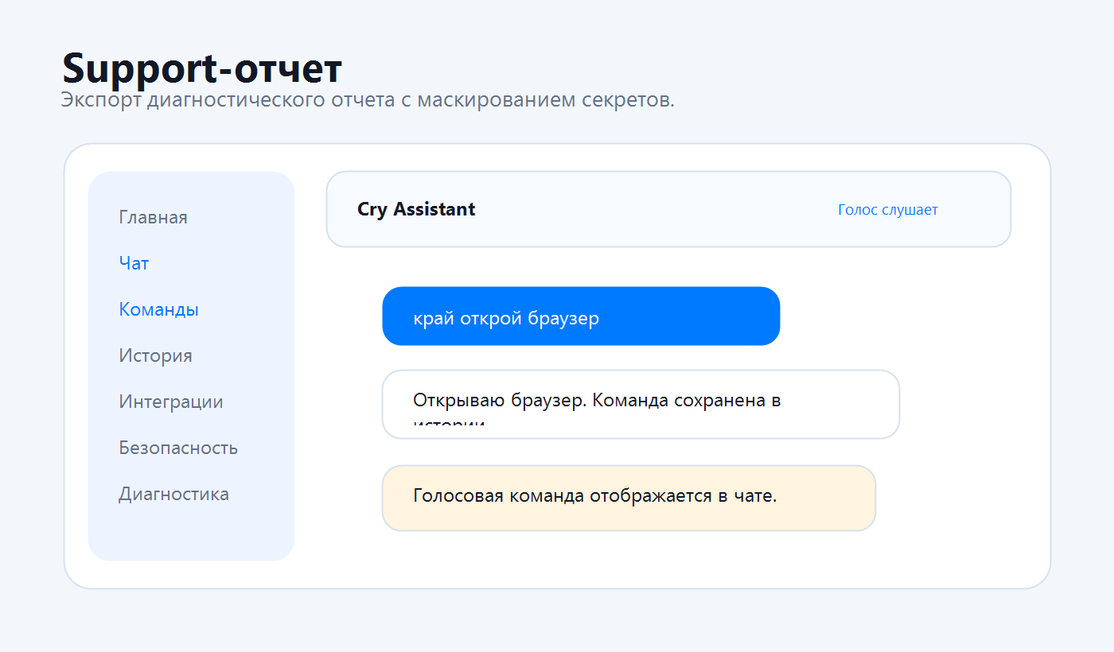
Рисунок 6.14 Экспорт отчёта поддержки
Support-отчёт собирает сведения о конфигурации, зависимостях и последних критических событиях. Секреты и API-ключи маскируются, если включена соответствующая настройка приватности, что соответствует требованиям безопасного журналирования ^{[18]}.
После проверки или экспорта support-отчёта пользователь может свернуть приложение в системный трей (Рисунок 6.15).
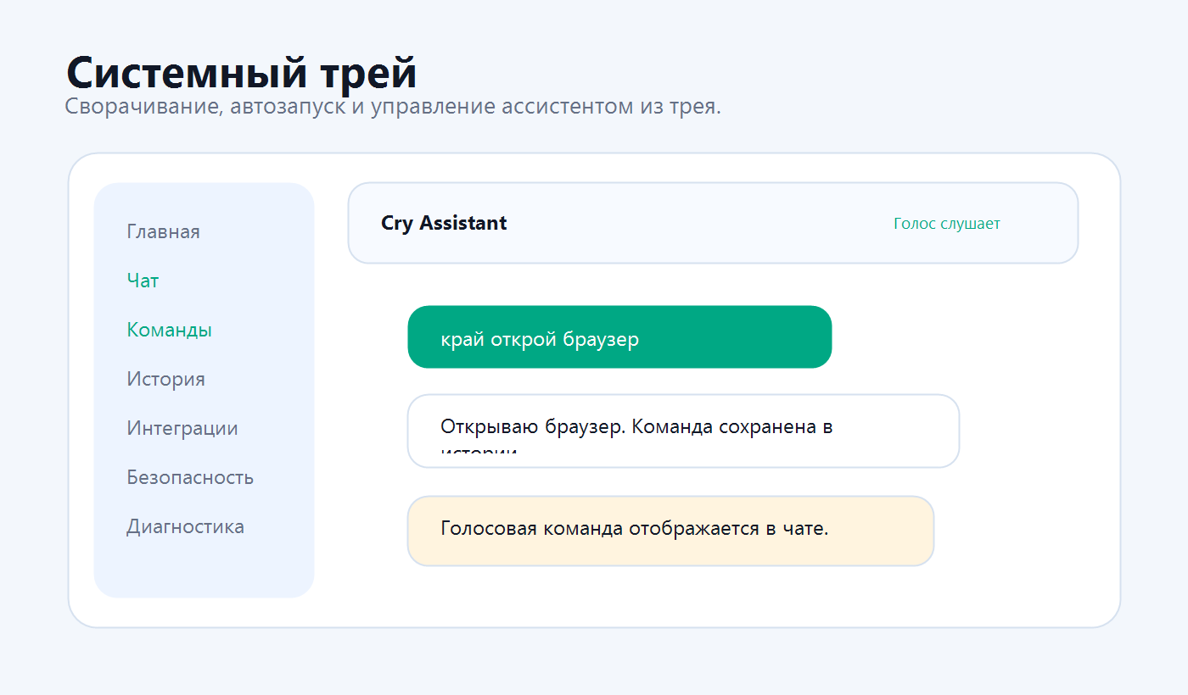
Рисунок 6.15 Работа ассистента в системном трее
Подготовка сборки приложения для Windows выполняется после проверки пользовательских сценариев (Рисунок 6.16).
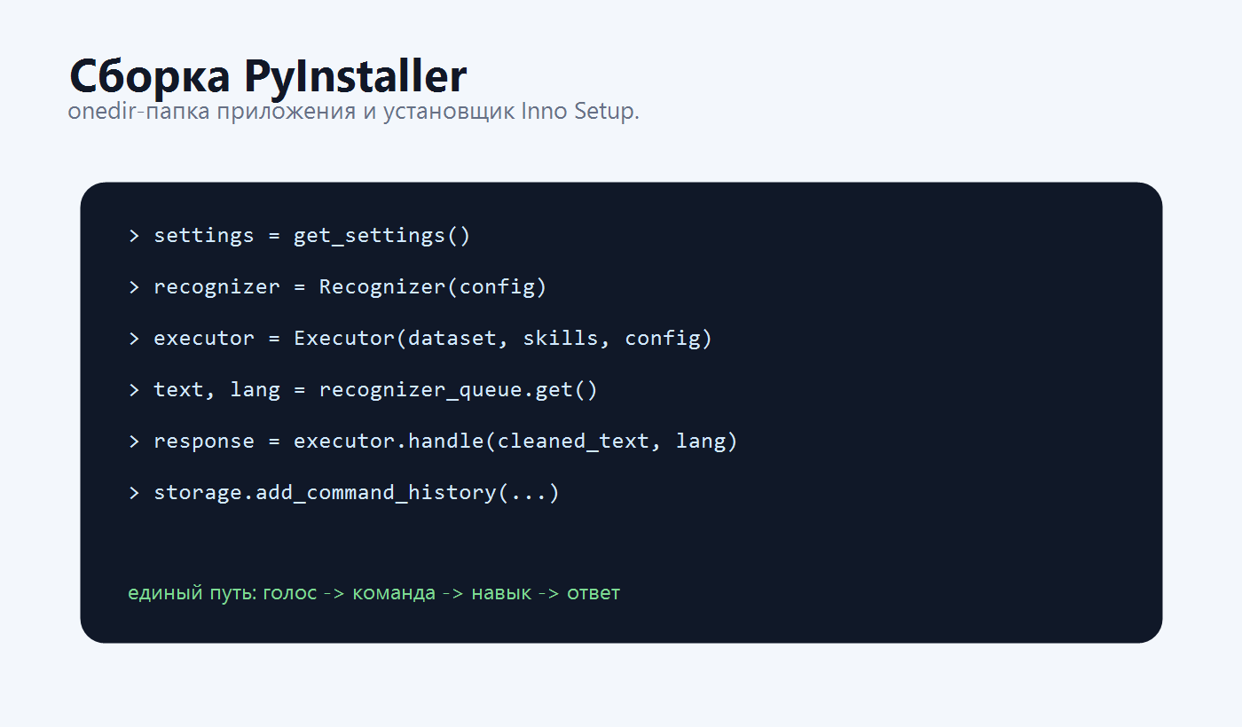
Рисунок 6.16 Подготовка сборки приложения PyInstaller
Автозапуск реализуется через ярлык в пользовательской папке Startup ^{[17]}, что подходит для приложения с микрофоном, графическим интерфейсом и системным треем.
Финальная упаковка приложения выполняется после проверки основных сценариев. Для Windows используется подход PyInstaller onedir ^{[15]} с последующим созданием установщика Inno Setup ^{[16]}.
Рекомендуемый сценарий проверки: сначала открыть чат, выполнить первые команды, затем включить голосовое считывание и убедиться, что команды, голос, интеграции, поиск на Rutube, напоминания и подтверждения работают корректно.
После проверки пользователь может свернуть ассистента в трей и использовать его как фоновый инструмент Windows.
Использование графического интерфейса снижает количество ошибок, поскольку пользователь видит состояние приложения, историю запросов, предупреждения диагностики и может создать резервную копию конфигурации перед изменением параметров.

ЗАКЛЮЧЕНИЕ
В ходе выполнения дипломного проекта разработан голосовой ассистент Cry, предназначенный для автоматизации взаимодействия пользователя с персональным компьютером, выполнения голосовых и текстовых команд, работы с напоминаниями, заметками, историей, внешними интеграциями, переводом, диагностикой и средствами пользовательской поддержки.
Цель проекта заключалась в проектировании и реализации ассистента на голосовом управлении, обеспечивающего выполнение основных пользовательских сценариев через голосовой режим и графический интерфейс без необходимости ручного редактирования конфигурационных файлов.
В процессе выполнения работы решены следующие задачи:
- разработана архитектура приложения с разделением на подсистему распознавания речи, механизм выполнения команд, набор функциональных модулей, пользовательский интерфейс, локальное хранилище, диагностику и поддержку профилей;
- реализованы распознавание речи, чат-интерфейс, синтез голоса, история команд, напоминания, заметки, профили, интеграции, переводчик и подтверждения опасных действий;
- создана система диагностики и поддержки, позволяющая проверять зависимости, модели, конфигурацию, журналы, секретные данные, пользовательские пути и состояние ассистента;
Результатом выполнения дипломного проекта является функционирующее Windows-ориентированное приложение Voice Assistant Cry ^{[20]}, подготовленное к дальнейшей упаковке в исполняемый файл и установщик.
Разработанная система соответствует поставленным требованиям, обеспечивает расширяемость архитектуры и может использоваться как основа для дальнейшего развития персонального голосового помощника. Перспективы развития связаны с повышением качества распознавания естественной речи, расширением набора функциональных модулей, углублением интеграции с Windows и совершенствованием пользовательского интерфейса.

СПИСОК ИСПОЛЬЗОВАННЫХ ИСТОЧНИКОВ
- Python 3.11 Documentation: Official Python Language Reference [Электронный ресурс]. - Python Software Foundation. - URL: https://docs.python.org/3.11/
- Tkinter Documentation: Python interface to Tcl/Tk [Электронный ресурс]. - Python Software Foundation. - URL: https://docs.python.org/3/library/tkinter.html
- SQLite Documentation: Self-contained SQL database engine [Электронный ресурс]. - SQLite Consortium. - URL: https://www.sqlite.org/docs.html
- Vosk API Documentation: Offline speech recognition toolkit [Электронный ресурс]. - Alpha Cephei. - URL: https://alphacephei.com/vosk/
- SpeechRecognition Library Documentation [Электронный ресурс]. - PyPI. - URL: https://pypi.org/project/SpeechRecognition/
- sounddevice Documentation: PortAudio bindings for Python [Электронный ресурс]. - URL: https://python-sounddevice.readthedocs.io/
- Silero Models Documentation: Text-to-speech models [Электронный ресурс]. - GitHub. - URL: https://github.com/snakers4/silero-models
- pyttsx3 Documentation: Text-to-speech conversion library [Электронный ресурс]. - PyPI. - URL: https://pypi.org/project/pyttsx3/
- RapidFuzz Documentation: Fast string matching in Python [Электронный ресурс]. - URL: https://rapidfuzz.github.io/RapidFuzz/
- PyYAML Documentation: YAML parser and emitter for Python [Электронный ресурс]. - URL: https://pyyaml.org/wiki/PyYAMLDocumentation
- Requests Documentation: HTTP for Humans [Электронный ресурс]. - URL: https://requests.readthedocs.io/
- Yandex Cloud Foundation Models Documentation [Электронный ресурс]. - Yandex Cloud. - URL: https://yandex.cloud/ru/docs/foundation-models/
- OpenWeatherMap API Documentation [Электронный ресурс]. - OpenWeather. - URL: https://openweathermap.org/api
- NewsAPI Documentation [Электронный ресурс]. - NewsAPI. - URL: https://newsapi.org/docs
- PyInstaller Manual: Bundling Python applications [Электронный ресурс]. - URL: https://pyinstaller.org/en/stable/
- Inno Setup Documentation [Электронный ресурс]. - Jordan Russell. - URL: https://jrsoftware.org/ishelp/
- Microsoft Windows Startup Apps Documentation [Электронный ресурс]. - Microsoft Learn. - URL: https://learn.microsoft.com/
- OWASP Logging Cheat Sheet [Электронный ресурс]. - OWASP Foundation. - URL: https://cheatsheetseries.owasp.org/cheatsheets/Logging_Cheat_Sheet.html
- Git Documentation: Distributed version control system [Электронный ресурс]. - URL: https://git-scm.com/doc
- Voice Assistant Cry: исходный код и проектная документация. - Локальный репозиторий проекта.

ПРИЛОЖЕНИЕ А
Техническое задание
1. Введение
1.1. Наименование системы
Система «Voice Assistant Cry».
1.2. Назначение и область применения
Система предназначена для голосового и текстового управления персональным компьютером пользователя под управлением Windows.
Приложение применяется для запуска команд, открытия приложений, получения справочной информации, работы с заметками, напоминаниями, погодой, новостями, Rutube-поиском, переводом текста и ИИ-ответами.
2. Требования к программе
2.1. Требования к функциональным характеристикам
Программа должна обеспечивать:
- распознавание голосовых команд пользователя;
- обработку текстовых команд через чат-интерфейс;
- работу со словами активации на русском и английском языках;
- офлайн-распознавание речи через Vosk-модели;
- онлайн-распознавание речи при наличии сети;
- сопоставление пользовательских фраз с командами через fuzzy matching;
- выполнение навыков из каталога src/skills;
- отображение голосовых команд в чате;
- включение и отключение голосового считывания из интерфейса;
- озвучивание ответов через Silero TTS или pyttsx3;
- работу с заметками, напоминаниями, историей команд, переводчиком текста и локальным SQLite-хранилищем;
- интеграции с Rutube, ЯндексGPT, погодой, новостями, автозапуском, системным треем и support-отчётом.
2.2. Требования к надёжности
Надёжное функционирование
Программа должна обеспечивать стабильную работу голосового runtime, корректное восстановление аудиопотока после ошибок, безопасное завершение потоков распознавания, TTS и напоминаний, а также понятные сообщения при ошибках внешних сервисов.
Система должна сохранять пользовательские данные в SQLite и не удалять их без явного действия пользователя. Опасные действия должны выполняться только после подтверждения, если включён соответствующий режим безопасности.
3. Условия эксплуатации
3.1. Климатические условия
Программа функционирует на персональных компьютерах и ноутбуках в стандартных условиях эксплуатации офисной и домашней техники.
Для сетевых функций требуется подключение к Интернету; локальные команды, чат, история, заметки, напоминания и часть системных действий могут работать без облачных сервисов.
3.2. Квалификация персонала
Для использования программы не требуется специальной технической подготовки. Основные настройки доступны через графический интерфейс.
Пользователь должен уметь запускать приложение, вводить текстовые команды и при необходимости разрешить доступ к микрофону.
3.3. Требования к оборудованию
Минимальные требования:
- операционная система Windows;
- процессор с поддержкой современных инструкций x64;
- объём оперативной памяти не менее 4 ГБ и свободное место на диске для моделей;
- микрофон или гарнитура для голосового режима, динамики для озвучивания и подключение к сети для внешних API.
3.4. Информационная и программная совместимость
3.4.1. Информационные структуры
Для хранения данных используется SQLite-база assistant.sqlite3, а настройки и команды описываются в YAML-файлах config.yaml, commands.yaml и user_commands.yaml.
3.4.2. Языки и исходный код
Приложение реализовано на языке Python 3.11.
Пользовательский интерфейс реализован с использованием Tkinter.
3.4.3. Используемые программные средства
Python 3.11, Tkinter, SQLite, Vosk, SpeechRecognition, sounddevice, RapidFuzz, PyYAML, requests, Silero, pyttsx3, PyInstaller, Inno Setup.
3.4.4. Защита информации
Система должна обеспечивать:
- маскирование API-ключей в support-отчётах;
- неотправку истории команд в отчёт без разрешения пользователя;
- подтверждение опасных действий;
- повышенный порог уверенности для системных команд;
- хранение пользовательских данных локально;
- возможность очистки секретов через интерфейс;
- отсутствие реальных API-ключей в публичной сборке;
- журналирование ошибок без раскрытия секретов;
- безопасное хранение пользовательских данных и локальных настроек.
3.5. Специальные требования
Программа должна быть ориентирована на пользователя без навыков программирования.
Интерфейс должен быть русифицирован, интуитивно понятен и разделён на логические категории. Система должна поддерживать дальнейшее добавление новых навыков без изменения архитектуры ядра и позволять пользователю создавать резервную копию настроек перед изменениями.
4. Требования к документации
4.1. Предварительный состав
- техническое задание;
- руководство пользователя;
- описание архитектуры системы;
- описание команд, настроек, диагностики, пользовательских сценариев и сборки приложения.
5. Технико-экономические показатели
5.1. Экономические преимущества
Использование ассистента позволяет сократить время на выполнение повторяющихся действий, упростить доступ к функциям компьютера и снизить порог входа для пользователя.
Использование открытых библиотек и локального хранения данных снижает затраты на сопровождение и позволяет развивать продукт без зависимости от закрытой платформы.
6. Стадии и этапы разработки
6.1. Стадии разработки
а) анализ требований и предметной области;
б) проектирование архитектуры ассистента и локального хранилища;
в) разработка ядра распознавания, команд и навыков;
г) разработка пользовательского интерфейса;
д) тестирование.
6.2. Этапы разработки
а) настройка конфигурации, команд и путей к моделям;
б) реализация SQLite-хранилища, истории, заметок, напоминаний и support-механизмов;
в) разработка Executor, SmartMatcher, safety, SkillManager и отдельных навыков;
г) разработка интерфейса пользователя, диагностики, профилей и support-отчёта;
д) подготовка проекта к упаковке в exe.
6.3. Содержание по этапам
- подготовка: анализ предметной области и выбор технологий;
- проектирование: разработка диаграмм и структуры локального хранения;
- реализация: создание ядра, навыков, интерфейса, диагностики, профилей и интеграций;
- тестирование: проверка распознавания, команд, UI, диагностики, интеграций и безопасности;
- документирование: оформление технической и пользовательской документации.

ПРИЛОЖЕНИЕ Б
Схема базы данных и локального хранения
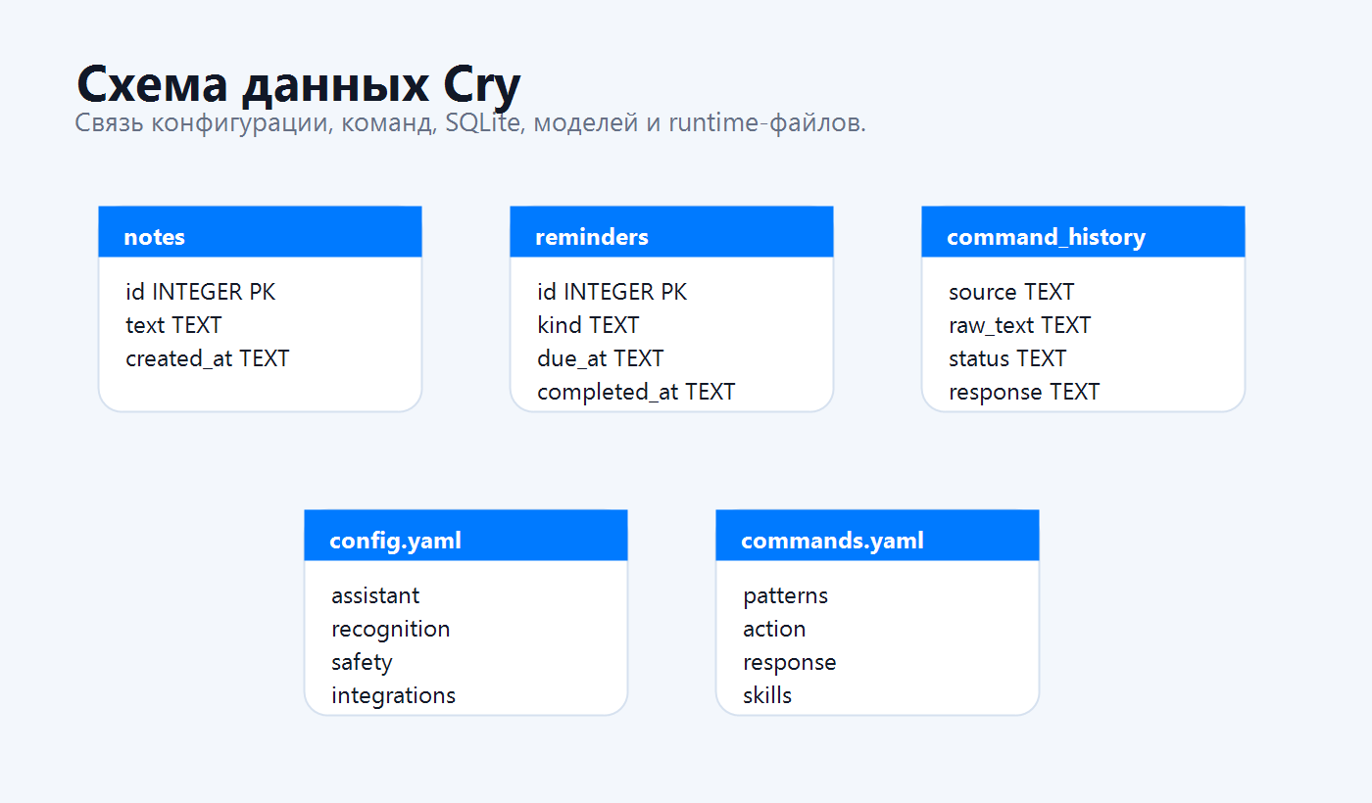

ПРИЛОЖЕНИЕ В
Программный код приложения

main.py

0001: import time
0002: import re
0003: import threading

0004: import queue
0005: import logging
0006: import subprocess
0007: import sys
0008:

0009: from src.core.console import configure_console_encoding
0010: from src.core.logging_setup import setup_logging
0011: from src.core.recognizer import Recognizer
0012: from src.core.tts import HybridTTS

0013: from src.core.skill_manager import SkillManager

0014: from src.core.executor import Executor
0015: from src.core.config import EXECUTABLE_DIR, IS_FROZEN, PROJECT_ROOT, get_settings
0016: from src.core.reminder_scheduler import ReminderScheduler
0017: from src.core.runtime_control import is_voice_listening_enabled
0018: from src.core.storage import AssistantStorage
0019:
0020: configure_console_encoding()
0021: logger = logging.getLogger("Cry")
0022:
0023: # === Очереди и глобальные состояния ===
0024: QUEUE_MAXSIZE = 64
0025: WORKERS = []
0026: tts_queue = queue.Queue(maxsize=QUEUE_MAXSIZE)
0027: recognizer_queue = queue.Queue(maxsize=QUEUE_MAXSIZE)
0028:
0029:
0030: # === Поток TTS ===

0031: def tts_worker(tts: HybridTTS, stop_event: threading.Event | None = None):
0032: """Обрабатывает очередь озвучки"""
0033: while not (stop_event and stop_event.is_set()):
0034: try:
0035: item = tts_queue.get(timeout=0.2)
0036: except queue.Empty:
0037: continue
0038: if item is None:
0039: tts_queue.task_done()
0040: break

0041: text, lang = item
0042: try:
0043: if text:
0044: tts.speak(text, lang)
0045: except Exception as e:

0046: logger.error(f"[TTS ERROR] {e}")
0047: finally:
0048: tts_queue.task_done()
0049:
0050:
0051: def _recognition_result_parts(result, default_lang: str) -> tuple[str, str]:
0052: if not result:
0053: return "", default_lang
0054: if isinstance(result, str):
0055: return result.strip(), default_lang
0056: if isinstance(result, (tuple, list)):

0057: text = str(result[0] or "").strip() if len(result) >= 1 else ""
0058: lang = str(result[1] or default_lang) if len(result) >= 2 else default_lang
0059: return text, lang
0060: return "", default_lang
0061:
0062:
0063: def recognizer_worker(
0064: recognizer: Recognizer,
0065: silence_threshold=3.0,
0066: stop_event: threading.Event | None = None,
0067: *,
0068: output_queue: queue.Queue | None = None,
0069: prompt_queue: queue.Queue | None = None,
0070: voice_enabled=None,
0071: sleep=time.sleep,
0072: ):
0073: """
0074: Базовая рабочая логика — сразу помещаем распознанные фразы в очередь.
0075: (Более сложная агрегация по паузе можно вернуть позднее)
0076: """
0077: miss_count = 0
0078: error_count = 0
0079: output_queue = output_queue or recognizer_queue
0080: prompt_queue = prompt_queue or tts_queue
0081: voice_enabled = voice_enabled or is_voice_listening_enabled
0082: recognition_config = recognizer.config.get("recognition", {}) if hasattr(recognizer, "config") else {}
0083: miss_threshold = int(recognition_config.get("miss_threshold", 3))
0084: recover_after_errors = int(recognition_config.get("recover_after_errors", 3))
0085: repeat_prompt_enabled = bool(recognition_config.get("repeat_prompt_enabled", True))

0086:
0087: while not (stop_event and stop_event.is_set()):
0088: try:

0089: if not voice_enabled(default=True):
0090: sleep(0.25)
0091: continue
0092: result = recognizer.listen_text()
0093: error_count = 0
0094: text, lang = _recognition_result_parts(result, recognizer.default_lang)
0095: if text:

0096: miss_count = 0
0097: output_queue.put((text, lang))
0098: else:
0099: miss_count += 1
0100: if repeat_prompt_enabled and miss_count >= miss_threshold:
0101: prompt_queue.put(("Извини, я не понял, повторите...", recognizer.default_lang))
0102: logger.info(" Не понял, повторите...")
0103: miss_count = 0
0104: sleep(0.05)
0105: except Exception as e:
0106: error_count += 1
0107: logger.error(f"[Recognizer ERROR] {e}")
0108: if error_count >= recover_after_errors and hasattr(recognizer, "recover"):
0109: logger.warning("Перезапускаю аудиопоток после серии ошибок распознавания.")
0110: recognizer.recover()
0111: error_count = 0

0112: sleep(0.5)
0113:
0114:
0115: # === Вспомогательные функции ===
0116: def clean_text(text: str, wake_word: str = None) -> str:
0117: """Удаляет wake word из текста"""
0118: if not text:
0119: return ""
0120: if wake_word:
0121: text = re.sub(rf"\b{re.escape(wake_word)}\b", "", text, flags=re.IGNORECASE)
0122: return text.strip().lower()
0123:
0124:
0125: def is_reload_command(text: str, meta: dict, key: str) -> bool:

0126: """Проверяет, является ли команда командой перезагрузки"""
0127: if not text or not meta:
0128: return False
0129: patterns = meta.get(key, {}).get("patterns", [])
0130: return any(text == p.lower() for p in patterns)
0131:
0132:
0133: def build_wake_words(config: dict) -> set:
0134: """Извлекает все слова активации из конфигурации"""
0135: wake_words = set()

0136:
0137: for lang, words in (config.get("wake_words") or {}).items():
0138: if isinstance(words, list):
0139: wake_words.update(map(str.lower, words))
0140:
0141: # добавляем старое поле для совместимости
0142: single_word = config.get("wake_word")
0143: if single_word:
0144: wake_words.add(single_word.lower())
0145:
0146: return wake_words
0147:
0148:
0149: # === Основная логика ассистента ===
0150: def process_text(executor: Executor, dataset: dict, skills: SkillManager,
0151: text: str, lang: str, wake_words: set,
0152: active_state: dict, storage: AssistantStorage | None = None):
0153: """Главная функция обработки текста"""
0154:
0155: normalized = text.lower().strip()
0156: lang = lang or "ru"
0157: logger.info(f" Распознано ({lang}): {normalized}")
0158:
0159: # === Обработка Wake Word ===
0160: if not active_state["active"]:
0161: triggered = next((w for w in wake_words if re.search(rf"\b{re.escape(w)}\b", normalized)), None)
0162:
0163: if triggered:
0164: cleaned = clean_text(normalized, triggered)
0165: active_state["active"] = True
0166: active_state["last"] = time.time()
0167:
0168: if not cleaned:

0169: logger.info(f" Активирован wake word: '{triggered}'")
0170: tts_queue.put(("Слушаю вас.", lang))
0171: return
0172:
0173: logger.info(f" Wake word '{triggered}', сразу выполняю команду: {cleaned}")
0174: response = executor.handle(cleaned, lang=lang)
0175: record_command_history(storage, text, cleaned, lang, executor, response)
0176: if response:

0177: tts_queue.put((response, lang))
0178: return
0179: return # не активирован — ждём wake word
0180:
0181: # === Проверка тайм-аута активности ===
0182: if time.time() - active_state["last"] > active_state["timeout"]:
0183: logger.info(" Время активности истекло.")
0184: active_state["active"] = False
0185: return

0186:
0187: # === Обработка команд ===
0188: triggered = next((w for w in wake_words if w in normalized), None)
0189: cleaned_text = clean_text(normalized, triggered)
0190: if not cleaned_text:
0191: tts_queue.put(("Да, я слушаю.", lang))
0192: return

0193:

0194: meta = dataset.get("meta", {}) or {}
0195:
0196: # === Системные команды ===

0197: if is_reload_command(cleaned_text, meta, "reload_dataset"):
0198: logger.info(" Перезагрузка датасета...")
0199: new_settings = get_settings()
0200: dataset = new_settings.dataset
0201: executor.update_dataset(dataset)
0202: skills.context["dataset"] = dataset
0203: skills.reload()
0204: msg = meta.get("reload_dataset", {}).get("response", {}).get(lang, "Данные обновлены.")

0205: tts_queue.put((msg, lang))
0206: return
0207:

0208: if is_reload_command(cleaned_text, meta, "restart_skills"):
0209: logger.info(" Перезапуск навыков...")
0210: skills.reload()
0211: msg = meta.get("restart_skills", {}).get("response", {}).get(lang, "Навыки перезапущены.")
0212: tts_queue.put((msg, lang))
0213: return
0214:
0215: # === Выполнение команды пользователя ===

0216: response = executor.handle(cleaned_text, lang=lang)
0217: record_command_history(storage, text, cleaned_text, lang, executor, response)
0218: if response:
0219: tts_queue.put((response, lang))
0220: active_state["last"] = time.time()
0221: else:
0222: tts_queue.put(("Не понял, повторите.", lang))
0223:
0224:
0225: def record_command_history(
0226: storage: AssistantStorage | None,
0227: raw_text: str,
0228: normalized_text: str,
0229: lang: str,
0230: executor: Executor,
0231: response: str | None,
0232: ):
0233: if not storage:
0234: return
0235: try:
0236: trace = executor.last_trace or {}
0237: storage.add_command_history(
0238: source="voice",
0239: raw_text=raw_text,
0240: normalized_text=normalized_text,
0241: language=lang,
0242: status=str(trace.get("status", "unknown")),
0243: actions=list(trace.get("actions", [])),
0244: patterns=list(trace.get("patterns", [])),
0245: scores=list(trace.get("scores", [])),

0246: response=response,
0247: )
0248: except Exception as exc:
0249: logger.warning(f"[History ERROR] {exc}")
0250:

0251:
0252: # === Главная функция запуска ===
0253: def main():
0254: settings = get_settings()
0255: config = settings.config

0256: if not config.get("first_run_completed", False):

0257: print("Первичная настройка не завершена. Открываю окно настроек...")
0258: command = [sys.executable] if IS_FROZEN else [sys.executable, "ui.py"]
0259: cwd = EXECUTABLE_DIR if IS_FROZEN else PROJECT_ROOT

0260: subprocess.run(command, cwd=str(cwd), check=False)
0261: settings.reload()
0262: config = settings.config
0263: if not config.get("first_run_completed", False):
0264: print("Настройка не завершена. Запуск ассистента отменён.")
0265: return
0266:
0267: dataset = settings.dataset
0268: log_file = setup_logging(config)
0269: logger.info(f" Журнал: {log_file}")
0270:
0271: recognizer = Recognizer(config)
0272: tts = HybridTTS(config)
0273: storage = AssistantStorage(config.get("paths", {}).get("database"))

0274: reminders = ReminderScheduler(storage, tts=tts)
0275: reminders.start()
0276: stop_event = threading.Event()

0277:
0278: context = {
0279: "config": config,
0280: "dataset": dataset,
0281: "workers": WORKERS,
0282: "tts": tts,
0283: "recognizer": recognizer,
0284: "storage": storage,
0285: }
0286: skills = SkillManager(context=context)

0287: executor = Executor(dataset, skills, config=config)
0288:
0289: wake_words = build_wake_words(config)
0290: logger.info(f" Слова активации: {', '.join(wake_words)}")
0291:
0292: # === Запуск потоков ===
0293: tts_thread = threading.Thread(target=tts_worker, args=(tts, stop_event), daemon=True, name="tts_worker")
0294: recognizer_thread = threading.Thread(

0295: target=recognizer_worker,
0296: args=(recognizer, 3.0, stop_event),
0297: daemon=True,
0298: name="recognizer_worker",
0299: )
0300: tts_thread.start()
0301: recognizer_thread.start()
0302: WORKERS.extend([tts_thread, recognizer_thread, reminders])

0303:
0304: active_state = {"active": False, "last": 0.0, "timeout": 20.0}
0305: logger.info(" Cry запущен и слушает...")
0306:
0307: try:
0308: while not stop_event.is_set():
0309: try:

0310: text, lang = recognizer_queue.get(timeout=0.1)
0311: if text:

0312: process_text(executor, dataset, skills, text, lang, wake_words, active_state, storage)
0313: except queue.Empty:

0314: continue
0315: except KeyboardInterrupt:
0316: logger.info(" Завершение работы по Ctrl+C")
0317: break
0318: except Exception as e:
0319: logger.error(f"[MAIN ERROR] {e}")
0320: time.sleep(0.3)
0321: finally:
0322: stop_event.set()
0323: tts_queue.put(None)
0324: try:
0325: reminders.stop()
0326: reminders.join(timeout=2.0)
0327: except Exception as exc:
0328: logger.warning(f"[Reminder shutdown ERROR] {exc}")
0329: try:
0330: recognizer.stop()
0331: except Exception as exc:
0332: logger.warning(f"[Recognizer shutdown ERROR] {exc}")
0333: for worker in (tts_thread, recognizer_thread):

0334: worker.join(timeout=2.0)
0335:
0336:
0337: if __name__ == "__main__":
0338: main()
ui.py
0001: from src.core.console import configure_console_encoding

0002: from src.ui.config_app import main as ui_main
0003:
0004: configure_console_encoding()
0005:
0006:
0007: if __name__ == "__main__":
0008: import sys
0009:
0010: if "--assistant" in sys.argv:

0011: from main import main as assistant_main
0012:
0013: assistant_main()
0014: elif "--diagnose" in sys.argv:
0015: from diagnose import main as diagnose_main
0016:
0017: raise SystemExit(diagnose_main())
0018: else:
0019: ui_main()
src/core/executor.py
0001: from src.skills.ai_skill import AISkill

0002: from .matcher import SmartMatcher
0003: from .safety import ConfirmationManager
0004:
0005: class Executor:

0006: def __init__(self, dataset: dict, skill_manager, config: dict = None):

0007: self.config = config or {}
0008: self.dataset = dataset or {}
0009: self.skill_manager = skill_manager
0010: self.confirmations = ConfirmationManager(self.config)
0011: self.last_trace = self._empty_trace()
0012: self._init_matcher()
0013:
0014: def _init_matcher(self):
0015: matcher_config = self.config.get("matcher", {}) or {}
0016: self.matcher = SmartMatcher(

0017: self.dataset,
0018: threshold=matcher_config.get("threshold", self.config.get("matcher_threshold", 68)),
0019: debug=self.config.get("debug", False),
0020: config=self.config
0021: )
0022:
0023: def update_dataset(self, new_dataset: dict):
0024: self.dataset = new_dataset or {}
0025: self._init_matcher()
0026:
0027: def analyze(self, text: str, lang: str = "ru") -> dict:
0028: matches = self.matcher.find_matches(text)
0029: trace = self._trace_for_matches(matches)
0030: dangerous_matches = [
0031: match for match in matches
0032: if self.confirmations.requires_confirmation(match.get("action"))
0033: ]
0034: low_confidence_dangerous = [
0035: match for match in dangerous_matches
0036: if not self.confirmations.has_required_confidence(match)
0037: ]
0038: dangerous_actions = [
0039: str(match.get("action"))
0040: for match in dangerous_matches
0041: if match.get("action")
0042: ]
0043: if not matches:
0044: status = "no_match"
0045: elif low_confidence_dangerous:
0046: status = "dangerous_low_confidence"
0047: elif dangerous_matches:
0048: status = "confirmation_required"
0049: else:
0050: status = "matched"
0051:
0052: return {
0053: **trace,
0054: "status": status,
0055: "text": text,
0056: "lang": lang,
0057: "matches": matches,
0058: "dangerous_matches": dangerous_matches,
0059: "low_confidence_dangerous": low_confidence_dangerous,
0060: "dangerous_actions": dangerous_actions,
0061: }
0062:
0063: def handle(self, text: str, lang: str = "ru") -> str:
0064: self.last_trace = self._empty_trace()
0065: if self.confirmations.pending:
0066: if self.confirmations.expired():
0067: self.confirmations.clear()
0068: self.last_trace["status"] = "confirmation_timeout"
0069: return {
0070: "ru": "Время подтверждения истекло. Команда отменена.",
0071: "en": "Confirmation timed out. Command canceled.",
0072: }.get(lang, "Команда отменена.")
0073:
0074: if self.confirmations.is_cancel(text, lang):
0075: self.confirmations.clear()
0076: self.last_trace["status"] = "confirmation_cancelled"
0077: return {"ru": "Команда отменена.", "en": "Command canceled."}.get(lang, "Команда отменена.")
0078:
0079: if self.confirmations.is_confirm(text, lang):

0080: pending = self.confirmations.pending

0081: self.confirmations.clear()
0082: self._trace_matches(pending.get("matches", [pending["match"]]))
0083: self.last_trace["status"] = "confirmed"
0084: return self._execute_matches(pending.get("matches", [pending["match"]]), pending["text"], pending["lang"])

0085:

0086: self.confirmations.clear()
0087: self.last_trace["status"] = "confirmation_rejected"
0088: return {
0089: "ru": "Команда отменена. Для опасных действий нужна точная фраза: подтверждаю.",
0090: "en": "Command canceled. Dangerous actions require the exact phrase: confirm.",
0091: }.get(lang, "Команда отменена.")

0092:
0093: analysis = self.analyze(text, lang)
0094: matches = analysis["matches"]
0095: self.last_trace.update({
0096: "status": analysis["status"],
0097: "actions": list(analysis["actions"]),
0098: "patterns": list(analysis["patterns"]),
0099: "scores": list(analysis["scores"]),
0100: })
0101:
0102: if not matches:
0103: # AI (YandexGPT)
0104: ai_conf = self.config.get("assistant", {})
0105: if ai_conf.get("ai_enabled") and ai_conf.get("yandexgpt_api_key") and ai_conf.get("yandex_folder_id"):
0106: ai = AISkill(
0107: api_key=ai_conf["yandexgpt_api_key"],
0108: folder_id=ai_conf["yandex_folder_id"],
0109: enabled=True,
0110: debug=self.config.get("debug", False)
0111: )
0112: self.last_trace["status"] = "ai_fallback"
0113: return ai.ask(text, lang)
0114:
0115: self.last_trace["status"] = "no_match"
0116: return {
0117: "ru": "Извини, я не понял, что ты сказал.",
0118: "en": "Sorry, I did not understand."
0119: }.get(lang, "Извини, я не понял.")
0120:
0121: dangerous_matches = analysis["dangerous_matches"]
0122: if analysis["low_confidence_dangerous"]:
0123: self.last_trace["status"] = "dangerous_low_confidence"
0124: return {
0125: "ru": "Опасная команда распознана недостаточно уверенно. Повторите её точнее.",
0126: "en": "The dangerous command was not recognized confidently enough. Please repeat it more clearly.",
0127: }.get(lang, "Повторите команду точнее.")
0128:
0129: if dangerous_matches:
0130: self.confirmations.set_pending(dangerous_matches[0], text, lang, matches=matches)
0131: self.last_trace["status"] = "confirmation_required"
0132: return self.confirmations.prompt(lang, analysis["dangerous_actions"])

0133:

0134: responses = [self._execute_match(match, text, lang) for match in matches]
0135:
0136: self.last_trace["status"] = "matched"

0137: return " ".join(filter(None, responses))
0138:
0139: def _execute_matches(self, matches: list[dict], text: str, lang: str) -> str:

0140: responses = [self._execute_match(match, text, lang) for match in matches]
0141: return " ".join(filter(None, responses))
0142:
0143: def _execute_match(self, match: dict, text: str, lang: str) -> str:
0144: category = match.get("category")
0145: action = match.get("action")
0146: resp_cfg = match.get("response", "")
0147:
0148: if category in ("meta", "smalltalk"):
0149: if isinstance(resp_cfg, dict):

0150: return resp_cfg.get(lang, resp_cfg.get("en", ""))
0151: return str(resp_cfg)
0152:
0153: result = self.skill_manager.execute(action, text, lang=lang)
0154: if result and not str(result).startswith(("❌", "⚠️")):
0155: return str(result)
0156:
0157: if isinstance(resp_cfg, dict):
0158: return resp_cfg.get(lang, resp_cfg.get("en", ""))
0159: return str(resp_cfg or "")

0160:
0161: def _empty_trace(self) -> dict:
0162: return {
0163: "status": "unknown",
0164: "actions": [],
0165: "patterns": [],
0166: "scores": [],
0167: }
0168:
0169: def _trace_match(self, match: dict):
0170: action = match.get("action")
0171: pattern = match.get("pattern")
0172: score = match.get("score")
0173: if action:
0174: self.last_trace["actions"].append(str(action))
0175: if pattern:
0176: self.last_trace["patterns"].append(str(pattern))
0177: if score is not None:
0178: self.last_trace["scores"].append(str(score))

